Et. III Proiect pentru ancheta publică, contract nr. 06-15/491 din 08 decembrie 2020, Lot 9
R E P U B L I C A M O L D O V A

C O D P R A C T I C Î N C O N S T R U C Ț I I

CONSTRUCȚII HIDROTEHNICE, RUTIERE și SPECIALE
.02.U9

CP D.02.U9:2023

Drumuri și poduri
Dimensionarea ranforsărilor din beton de ciment ale structurilor rutiere rigide, suple și semirigide

EDIȚIE OFICIALĂ

MINISTERUL INFRASTRUCTURII ȘI DEZVOLTĂRII REGIONALE
CHIȘINĂU 2023

COD PRACTIC ÎN CONSTRUCȚII CP D.02.U9:2023
ICS 93.0000

Drumuri și poduri
Dimensionarea ranforsărilor din beton de ciment ale structurilor rutiere rigide, suple și semirigide

Cuvinte cheie: ranforsare, structuri rutiere suple și semirigide, structuri rutiere rigide, dala de beton

Preambul

- ELABORAT de către: Î. S. ”Administrația de Stat a Drumurilor” prin intermediul Centrului de Cercetare Construcții Rutiere al UTM. Membrii grupului de creație: ing. BURAGA Andrei; conf.univ., dr RAILEAN Alexandru

- ACCEPTAT de către Comitetul Tehnic pentru Normare Tehnică în Construcții CT-C D(01- 04) „Construcții hidrotehnice, rutiere și speciale”, procesul-verbal nr. din
. . .

- APROBAT și PUS ÎN APLICARE prin ordinul Ministrului Infrastructurii și Dezvoltării Regionale nr. din (Publicat în: Monitorul Oficial al Republicii Moldova), cu aplicare din data publicării.

- ELABORAT PENTRU PRIMA DATĂ.

MIDR, 2023 EDIȚIE OFICIALĂ

Cuprins

Pag.

Introducere IV
- Domeniu de aplicare 1
- Referințe normative 1
- Definiții 2
- Prevederi generale 2
- Stabilirea traficului de calcul 2
- Ranforsarea cu beton de ciment a structurilor rutiere suple și semirigide 3
- Ranforsarea cu beton de ciment a structurilor rutiere rigide 10
Anexa A (normativă) Coeficienți de evoluție a traficului și echivalare a vehiculelor 12
Anexa B (normativă) Metoda de determinare a modului de reacție a pământului 15
Anexa C (normativă) Diagrame pentru dimensionarea dalelor de beton 17
Anexa D (normativă) Clase de betoane rutiere conform SN EN 13877-1 funcție de clasa de trafic și de categoria drumului sau tipul lucrării 20
Anexa E (informativă) Exemple de calcul pentru ranforsarea structurilor rutiere 21
Bibliografie 28
Traducerea autentică a prezentului document în limba rusă 29

Introducere
Prezentul Cod practic reprezintă adaptarea, la condițiile Republicii Moldova, a normei tehnice române PD 124-2002 „Normativ pentru dimensionarea ranforsărilor din beton de ciment ale structurilor rutiere rigide, suple și semirigide”.

Drept temei pentru adaptare a servit Memorandum de înțelegere între Departamentul pentru Proiecte de Infrastructură, Investiții Străine, Parteneriat Public-privat și Promovarea Exporturilor pentru și în Numele Guvernului României și Ministerul Transporturilor și Infrastructurii din Republica Moldova privind cooperarea în domeniul drumurilor și podurilor.

Pe parcursul exploatării drumurilor, capacitatea portantă efectivă a complexelor rutiere este într-o continuă scădere, în timp ce capacitatea portantă necesară, corespunzătoare traficului efectiv, este într- o continuă creștere. La un anumit moment, capacitatea portantă inițială pentru care a fost calculat complexul rutier este depășită de capacitatea portantă necesară, iar complexul rutier cedează.
Factorii care influențează comportarea în exploatare a complexelor rutiere sunt următorii: modul de alcătuire a structurii rutiere, traficul rutier suportat (în special traficul greu și foarte greu), tipul terenului de fundare, modul de evacuare a apelor de suprafață și subterane, regimul hidrologic și climateric, modul de întreținere, calitatea materialelor rutiere utilizate etc. Fenomenul de cedare și de oboseală a structurii de rezistență se observă la nivelul suprafeței de rulare prin apariția de diverse defecțiuni în îmbrăcăminte (fisuri, crăpături, faianțări, cedări și degradări ale complexului rutier etc.).
În aceste condiții, lucrările de ranforsare sunt necesare și obligatorii la anumite intervale de timp pentru aducerea capacității portante efective la nivelul celei necesare, în conformitate cu traficul rutier actual și de perspectivă.

Aplicarea prezentului Cod va contribui la sporirea capacității portante ale structurilor rutiere prin aplicarea diferitor criterii de dimensionare.

Este adaptat pentru prima dată.

N O R M A T I V Î N C O N S T R U C Ț I I

Dimensionarea ranforsărilor din beton de ciment ale structurilor rutiere rigide, suple și semirigide
Расчет цементобетонных слоев усиления жестких, нежестких и полужестких дорожных одежд

Sizing of reinforcement layers from cement concrete for rigid, flexible and semi-rigid road structures

Data punerii în aplicare: 2023-XX-XX

Domeniu de aplicare
  - Prezentul Cod practic în construcții privind dimensionarea ranforsărilor din beton de ciment ale structurilor rutiere rigide, suple și semirigide (în continuare Cod) cuprinde norme, criterii, cerințe speciale pentru dimensionarea ranforsărilor structurilor rutiere, precum și criteriile de calcul a acestora.

  - Prevederile prezentului Cod cuprinde două metode de dimensionare:

- metoda de dimensionare a ranforsărilor cu beton de ciment ale structurilor rutiere suple și semirigide;
- metoda de dimensionare a ranforsărilor cu beton de ciment ale structurilor rutiere rigide.

  - Ranforsările cu beton de ciment (preparat și turnat conform normativelor în vigoare) se execută pentru sporirea capacității portante a drumurilor.
  - Prezentul Cod se adresează următoarelor factorilor implicați în procesul investițional: proiectanți, specialiști cu activitate în domeniul construcțiilor atestați/autorizați în condițiile legii, investitori, proprietari, administratori, laboratoare de încercări în construcții atestate/acreditate, precum și organisme de verificare/control etc.
  - Acest Cod se aplică la modernizarea, reabilitarea și repararea tuturor categoriilor tehnice ale drumurilor conform NCM D.02.01.

Referințe normative
Următoarele documente, în totalitate sau parțial, sunt referințe normative în acest Cod și sunt indispensabile pentru aplicarea acestuia. Pentru prezentele referințe, se aplică ultima ediție a documentului la care se face referire (inclusiv, eventualele amendamente).

NCM D.02.01.2015 Proiectarea drumurilor publice

CP D.02.08-2014 Dimensionarea structurilor rutiere suple.

CP D.02.14:2013 Reguli privind investigarea și evaluarea stării drumurilor

CP D.02.XX:2023 Ghid privind efectuarea înregistrării circulației rutiere pe drumurile publice

SM EN 13877-1:2013 Structuri rutiere de beton. Partea 1: Materiale

SM EN ISO 14688-2:2018 Investigații și încercări geotehnice. Identificarea și
clasificarea pământurilor. Partea 2: Principii pentru o clasificare

SM SR 4032-1:2013 Lucrări de drumuri. Terminologie

Definiții
În prezentul Cod se utilizează termenii stabiliți în SM SR 4032-1, completate cu definițiile corespunzătoare:
3.1
Traficul de calcul
numărul de osii standard cu încărcarea pe osie de 115 kN pe banda de circulație cea mai solicitată, echivalent vehiculelor care vor circula pe drum în timpul perioadei de perspectivă.
3.2
Perioada de perspectivă
perioada de timp pentru care se stabilește traficul de calcul al structurii rutiere rigide, exprimată în ani. La dimensionarea ranforsării structurilor rutiere rigide perioada de perspectivă pentru stabilirea traficului de calcul este egală cu 30 de ani, începând cu anul dării în exploatare a drumului.
3.3
Sectorul omogen
este sectorul de drum caracterizat prin date privind (CP D.02.08 și CP D.02.14):

- alcătuirea structurii rutiere existente;
- tipul pământului de fundare;
- regimul hidrologic al complexului rutier;
- trafic de calcul al complexului rutier;
- zonă climaterică rutieră a complexului rutier.

Prevederi generale
  - Metodele de calcul aplicate pe plan mondial pentru ranforsarea complexelor rutiere sunt de o largă diversitate. În țara noastră, calculul grosimii straturilor de ranforsare se poate efectua prin mai multe metode, care se pot alege pornind de la datele cunoscute despre complexul rutier existent. Sunt necesare date cât mai exacte despre factorii de trafic și climaterici, dar și despre condițiile hidrologice și calitatea materialelor care sunt considerate. Metodele de calcul pornesc fie de la o modelare analitică a complexului rutier, fie de la diverse tehnici de măsurare a capacității portante efective a complexului rutier care urmează să fie ranforsat.
  - Ranforsările cu beton de ciment constau în execuția de dale din beton peste structurile rutiere existente; rigiditatea acestor dale este foarte mare în comparație cu structura rutieră existentă; datorită acestui fapt, presiunile verticale, care apar sub aceste dale la trecerea sarcinilor, sunt repartizate pe o suprafață mare și în consecință sunt mici, cu excepția zonelor situate în dreptul rosturilor sau la marginea dalelor unde presiunile verticale sunt mai mari; din cauza deformării dalei, sub acțiunea sarcinilor, pot să apară eforturi de încovoiere mari la dală, și daca grosimea dalei este insuficientă, aceasta poate să se rupă.
  - Necesitatea ranforsării structurilor rutiere este determinată de starea tehnică a acestora, stabilită conform prevederilor CP D.02.14.

Stabilirea traficului de calcul
  - Compoziția și intensitatea traficului pe sectorul de drum care trebuie ranforsat corespunde postului de recensământ conform sectorizării rețelei realizată cu ocazia ultimului recensământ general al circulației.
  - În cazul drumurilor regionale, locale și comunale, când pe tronsonul de drum supus modernizării nu a funcționat nici un post de recenzare sau ce anticipează redistribuiri de trafic este necesar să se efectueze un studiu de trafic pentru stabilirea intensității medii anuale și compoziției traficului.

  - Coeficienții de evoluție pe grupe de vehicule fizice se stabilesc pe baza ultimului recensământ general de circulație, conform CP D.02.XX ”Ghid privind efectuarea înregistrării circulației rutiere pe

drumurile publice”. Valorile acestor coeficienți se reactualizează după fiecare recensământ general de circulație.

  - În Anexa A sunt prezentate valorile coeficienților medii de evoluție pe grupe de vehicule fizice pentru perioada 2015 - 2040.

  - Studiile de trafic pentru drumurile deschise traficului greu trebuie să ia în considerare prezența în compoziția traficului a vehiculelor cu sarcina pe osie 115 kN, ca urmare a creșterii limitei maxime a tonajelor pe osia simplă de la 10 t la 11 t, în cazul vehiculelor care vor circula pe aceste drumuri în conformitate cu [1].
  - Osia standard are roți duble cu sarcina de 57,5 kN, presiunea de contact de 0,625 MPa și amprenta de contact pneu-îmbrăcăminte dreptunghiulară tangentă la marginea dalei, echivalenta amprentei eliptice reale, având dimensiunile în plan: I x L = 25 x 37 cm.

  - În Anexa A, tabelul A.5 sunt prezentate valorile coeficienților de echivalare a vehiculelor fizice în osii standard de 115 kN.
  - Perioada de perspectivă considerată de proiectant este de 10 - 15 ani pentru structuri rutiere suple și semirigide și de 30 ani pentru structuri rutiere rigide, funcție de importanța drumului, starea lui tehnică și volumul traficului actual și de perspectivă.
  - Traficul de calcul pe perioada de perspectivă 𝑁_{c}, se exprimă în milioane osii standard (m.o.s.) și se stabilește pe baza structurii traficului mediu zilnic anual corespunzător postului de recenzare aferent sectorului de drum sau studiului de trafic, cu relația:

în care:
k=1
𝑁_{c} = 365 × 10^{–6} × 𝑃_{P} × 𝐶_{rt} × ∑⁶
[𝑀𝑍𝐴_{k} × 𝑃_{k} × 𝑓_{ek}]
(m.o.s ) (1)

365 - este numărul de zile calendaristice dintr-un an;
𝑃_{P} - perioada de perspectivă, în ani;
𝐶_{rt} - coeficientul de repartiție transversală a traficului pe o bandă de circulație conform tabelului 1;
𝑴𝒁𝑨_{𝒌} - traficul mediu zilnic anual al vehiculelor fizice din grupa k, conform rezultatelor recensământului general al circulației sau studiului de trafic;
𝑃_{k} - coeficientul de evoluție al vehiculelor fizice din grupa k, în anul de la mijlocul perioadei de perspectivă, stabilit prin interpolare, conform datelor din Anexa A tabele A.1 – A.4;
𝑓_{ek} - coeficientul de echivalare a vehiculelor fizice din grupa k în osii standard de 115 kN, conform Anexei A tabelul A.5.
Tabelul 1 - Coeficientul de repartiție transversală

Numărul benzilor de circulație | 1 | 2 | ≥3
𝐶rt | 1,00 | 0,50 | 0,45
  - În cazul drumurilor pe care recensământul de circulație s-a efectuat pe fiecare bandă de circulație, pentru stabilirea traficului de calcul se vor lua în considerare rezultatele recensământului de pe banda cea mai solicitată. În acest caz coeficientul de repartiție transversală a traficului,
𝐶_{rt} este egal cu 1.

Ranforsarea cu beton de ciment a structurilor rutiere suple și semirigide
  - Se stabilește categoria tehnică a drumului în conformitate cu NCM D.02.01 pentru stabilirea ipotezelor de dimensionare a dalei de beton.

  - Dimensionarea ranforsării structurilor rutiere suple și semirigide se bazează pe criteriul tensiunii admisibile la întindere din încovoiere a betonului de ciment rutier (𝜎_{adm}).

  - Pentru dimensionarea ranforsării cu beton de ciment a structurilor rutiere rigide, suple și semirigide este necesar să se efectueze în prealabil studii, în vederea obținerii următoarelor date:

- caracteristicile geotehnice ale pământului de fundare;
- alcătuirea structurii rutiere existente ce se ranforsează;
- regimul hidrologic al complexului rutier (tipul profilului transversal, modul de asigurare a scurgerii apelor de suprafață, posibilitatea de drenare, nivelul apelor freatice).
  - Schema de calcul din cadrul metodei de dimensionare a ranforsării este modelul cu element finit realizat prin procedeul multistrat, alcătuit din: dală de beton de ciment și stratul inferior echivalent straturilor reale (strat de bază/strat de fundație/strat de formă și teren de fundare) în condițiile următoarelor ipoteze:
  - caracteristicile încărcării din trafic (osia standard de 115 kN) sunt:
    - încărcarea pe roțile duble: 115 kN/2 = 57,5 kN;
    - presiunea în amprentă: 0.625 MPa;
    - coeficientul de impact: 1,2;
    - presiunea de calcul în amprentă: 0,625 x 1,2 = 0,750 MPa.
  - încărcarea de calcul din trafic este încărcarea pe roțile duble a osiei standard de 115 kN sporită cu coeficientul de impact și transmisă printr-o amprentă dreptunghiulară tangentă la marginea dalei, echivalenta amprentei eliptice reale, având dimensiunile în plan: I x L = 25 x 37 (cm);
  - încărcarea din variații zilnice din temperatură este datorată gradientului zilnic de temperatură constant, egal cu 0,67 din grosimea dalei pentru mijlocul și marginea dalei;
  - dala rezemată uniform pe structura rutieră existentă;
  - deplasările la contactul dintre dală și stratul inferior echivalent straturilor reale sunt definite prin modulul de reacție la suprafața stratului de rezemare.
  - Calculul pentru dimensionarea structurii rutiere rigide pentru ranforsarea structurilor rutiere suple și semirigide se conduce pe baza diagramelor de dimensionare din Anexa C. Succesiunea operațiilor de calcul este următoarea:

    - stabilirea traficului de calcul;
    - determinarea capacității portante a pământului de fundare;
    - stabilirea straturilor din structura rutieră existentă;
    - determinarea capacității portante a structurii rutiere existente;
    - adoptarea clasei betonului de ciment rutier, conform Anexei D;
    - determinarea tensiunii la întindere din încovoiere admisibilă a betonului de ciment rutier 𝜎_{adm};
    - adoptarea ipotezei de dimensionare în funcție de categoria tehnică a drumului;
    - determinarea grosimii dalei din beton de ciment, H din diagramele de dimensionare, conform Anexei C, pe baza valorii modulului de reacție la suprafața structurii rutiere existente, K și a tensiunii la întindere din încovoiere admisibilă a betonului de ciment rutier. 𝜎adm, prin interpolare liniară;
    - verificarea structurii rutiere la acțiunea îngheț – dezghețului.

  - Suportul stratului din beton de ciment va fi alcătuit din structura rutieră ce se ranforsează inclusiv pământul de fundare.

  - Caracteristica de deformabilitate ce caracterizează capacitatea portantă a pământului de fundare este modulul de reacție (coeficientul de pat) al pământului de fundare, 𝐾₀ (MN/m³).

  - Valoarea modulului de reacție al pământului de fundare 𝐾₀ se stabilește prin încercări cu placa "in situ" conform Anexei B, sau prin corelarea cu datele prezentate în tabelul 2.
  - Pentru faze preliminare de proiectare (studiu de prefezabilitate, studiu de fezabilitate) și pentru lucrări de importanță redusă (drumuri locale, suprafețe de parcare, platforme, etc.) se pot folosi valorile modulului de reacție al pământului de fundare 𝐾₀ din tabelul 2.

  - Valorile modulului de reacție al pământului de fundare 𝐾₀ din tabelul 2 se stabilesc în funcție de:

      - tipul climateric al zonei climatice rutiere în care este situat drumul, prezentat în figura 1;
      - regimul hidrologic al complexului rutier, care se diferențiază astfel:
        - regimul hidrologic 1, corespunzător condițiilor hidrologice favorabile;
        - regimul hidrologic 2, corespunzător condițiilor mediocre și defavorabile, notat: 2a: pentru sectoare de drum situate în rambleu cu înălțimea minimă de 1.0 m;
2b: pentru sectoarele de drum situate: în rambleu cu înălțimea sub 1.0 m, la nivelul pământului, în profil mixt, debleu;

      - tipul de pământ, prezentat în tabelul 3, pe baza clasificării pământurilor conform SM EN ISO 14688- 2.

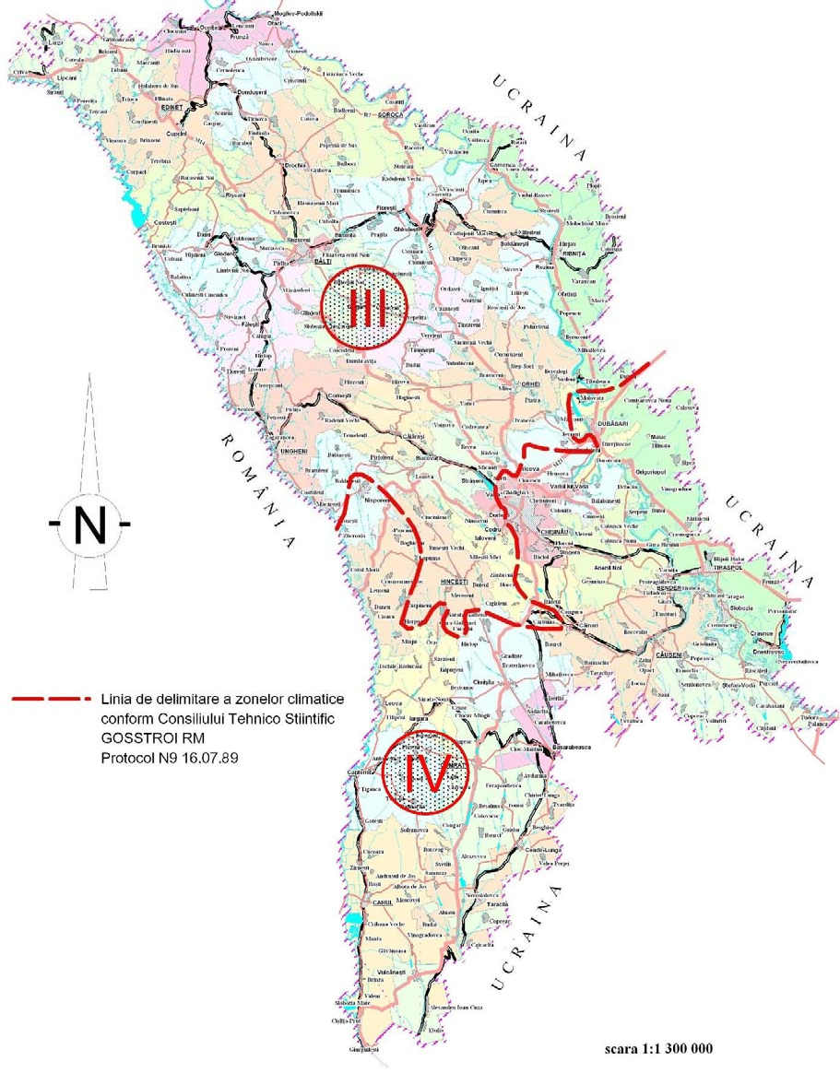

Figura 1 – Zonele climatice rutiere ale Republicii Moldova

Tabelul 2 - Valorile modulului de reacție al pământului de fundare, 𝑲_{𝟎} (MN/m³)

Zonă climatică rutieră | Regim hidrologic | Tip de pământ
 |  | 𝑃₁ | 𝑃₂ | 𝑃₃ | 𝑃₄ | 𝑃₅
III | 1 | 56 | 53 | 46 | 50 | 50
 | 2a |  |  | 44 |  | 48
 | 2b |  |  |  | 46 | 46
IV | 1 |  |  |  | 50 | 50
 | 2a |  |  |  |  | 46
 | 2b |  | 50 |  | 46

Tabelul 3- Tipurile de pământ pe baza clasificării pământurilor conform SM EN ISO 14688-2

Categoria pământului | Tipul de pământ | Clasificarea pământului conform SM EN ISO 14688-2 | Indicele de plasticitate  𝑰_{𝒑} | Compoziția granulometrică
 |  |  |  | Argilă % | Praf % | Nisip  %
Necoezive | 𝑃₁ | Pietriș cu nisip | Sub 10 | Cu sau fără fracțiuni sub 0,5 mm
 | 𝑃₂
 |  |  | 10...20 | Cu fracțiuni sub 0,5 mm
Coezive | 𝑃₃ | Nisip prăfos, nisip argilos | 0...20 | 0...30 | 35...100 | 0...50
 | 𝑃₄ | Praf, praf nisipos, praf argilos, praf argilos nisipos | 10...100 | 0...30 | 35...100 | 0...50
 | 𝑃₅ | Argilă, argilă prăfoasă, argilă nisipoasă,  argilă prăfoasă nisipoasă | 10 100 | 30...100 | 0...70 | 0...70

  - Straturile de formă pot fi alcătuite din:

- materiale necoezive: materiale granulate din pietruiri existente, deșeuri de carieră;
- materiale coezive: pământuri coezive tratate cu var; pământuri stabilizate cu var; pământuri stabilizate cu ciment; agregate naturale stabilizate cu lianți puzzolanici.

  - Grosimea stratului de formă se ia în considerație la calculul grosimii echivalente a stratului de formă/fundație/bază/legătură/uzură existentă.
  - Capacitatea portantă a structurii rutiere ce se ranforsează reprezintă modulul de reacție la suprafața structurii rutiere existente, 𝐾 și se determină în funcție de:

- valoarea modulului de reacție al pământului de fundare, 𝐾_{o};
- grosimea echivalentă a straturilor din structura rutieră existentă, 𝐻_{ech}.

  - Grosimea echivalentă a structurii rutiere existentă 𝐻_{ech} reprezintă suma grosimilor echivalente ale straturilor, conform relației:

𝐻ech = ∑n
i=1
ℎ_{i} × 𝑎_{i}, (cm ) (2)

în care:
𝑛 - numărul de straturi;
ℎ_{i} - grosimea efectivă a stratului „i", exprimată în cm;
𝑎_{i} - coeficientul de echivalare a stratului „i", determinat cu relația (3) sau din tabelul 4.

  - Coeficientul de echivalare al stratului „i" se stabilește în funcție de modulul de elasticitate ai stratului, cu relația:

în care:
𝑎_{i}=[𝐸_{i}/500]^{1/3} (3)

𝐸_{i} - modulul de elasticitate al materialului din stratul „i", determinat conform normativului CP D.02.08;
500 - valoarea modulului de elasticitate al stratului etalon (din piatră spartă).

Formula (2) se aplică atunci când se cunosc valorile modulului de elasticitate dinamic al fiecărui strat. Pentru alcătuiri curente ale stratului de fundație, coeficientul de echivalare se determină din tabelul 4.
Tabelul 4- Valorile coeficientului de echivalare a straturilor

Alcătuirea stratului rutier | 𝑎_{i}
Mixtură asfaltică | 1,5
Balast stabilizat cu lianți hidraulici (ciment)/lianți puzzolanici | 1,5
Piatră spartă | 1,0
Nisip stabilizat cu lianți hidraulici (ciment)/lianți puzzolanici | 1,0
Balast | 0,75
Nisip | 0,50

  - Valoarea modulului de reacție la suprafața structurii rutiere existente 𝐾 se obține:

- pentru valorile modulului de reacție al pământului de fundare, 𝐾_{n} cuprinse între 20 MN/m³ și 100 MN/m³ și valoarea grosimii echivalente a straturilor existente, 𝐻_{ech} obținută cu relația (1), folosind diagrama din figura 2 (extrapolată pe intervalul 𝐻_{e} = 60 - 110 cm);
- pentru valorile modulului de reacție al pământului de fundare, 𝐾 ₀ mai mici de 20 MN/m³ și valoarea grosimii efective a stratului de formă/fundație/bază, ℎ_{i} folosind diagramele din figurile 3 și 4.
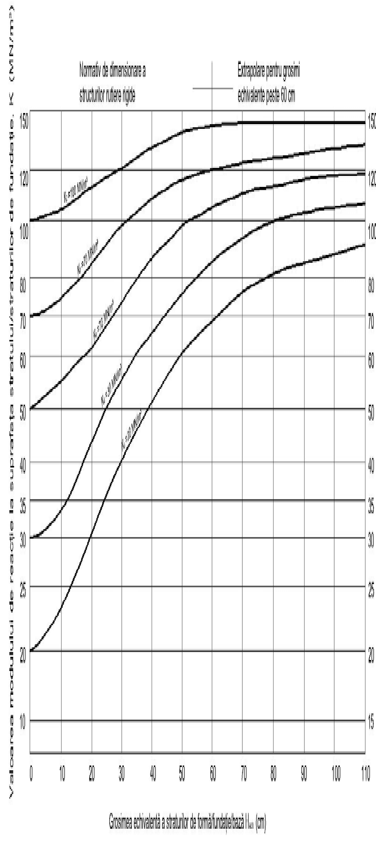

Figura 2 - Modulul de reacție la suprafața stratului de fundație/bază (la suprafața structurii rutiere care trebuie ranforsată)

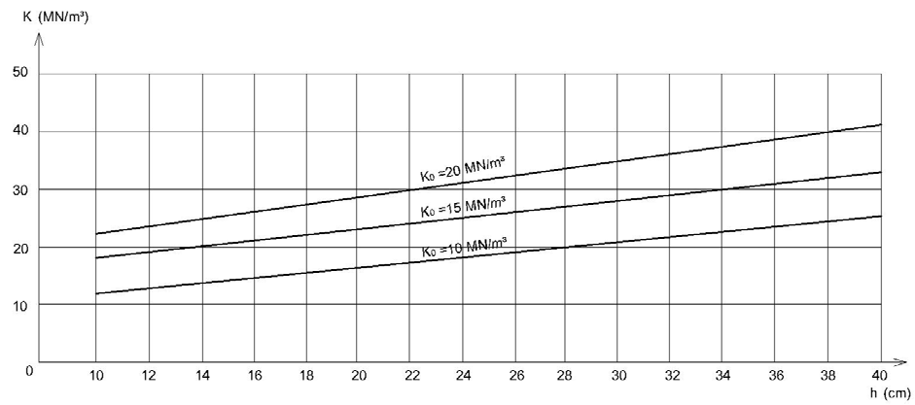
Figura 3 - Modului de reacție Ia suprafața stratului de fundație/bază în funcție de grosimea efectivă, h, a straturilor din materiale granulare

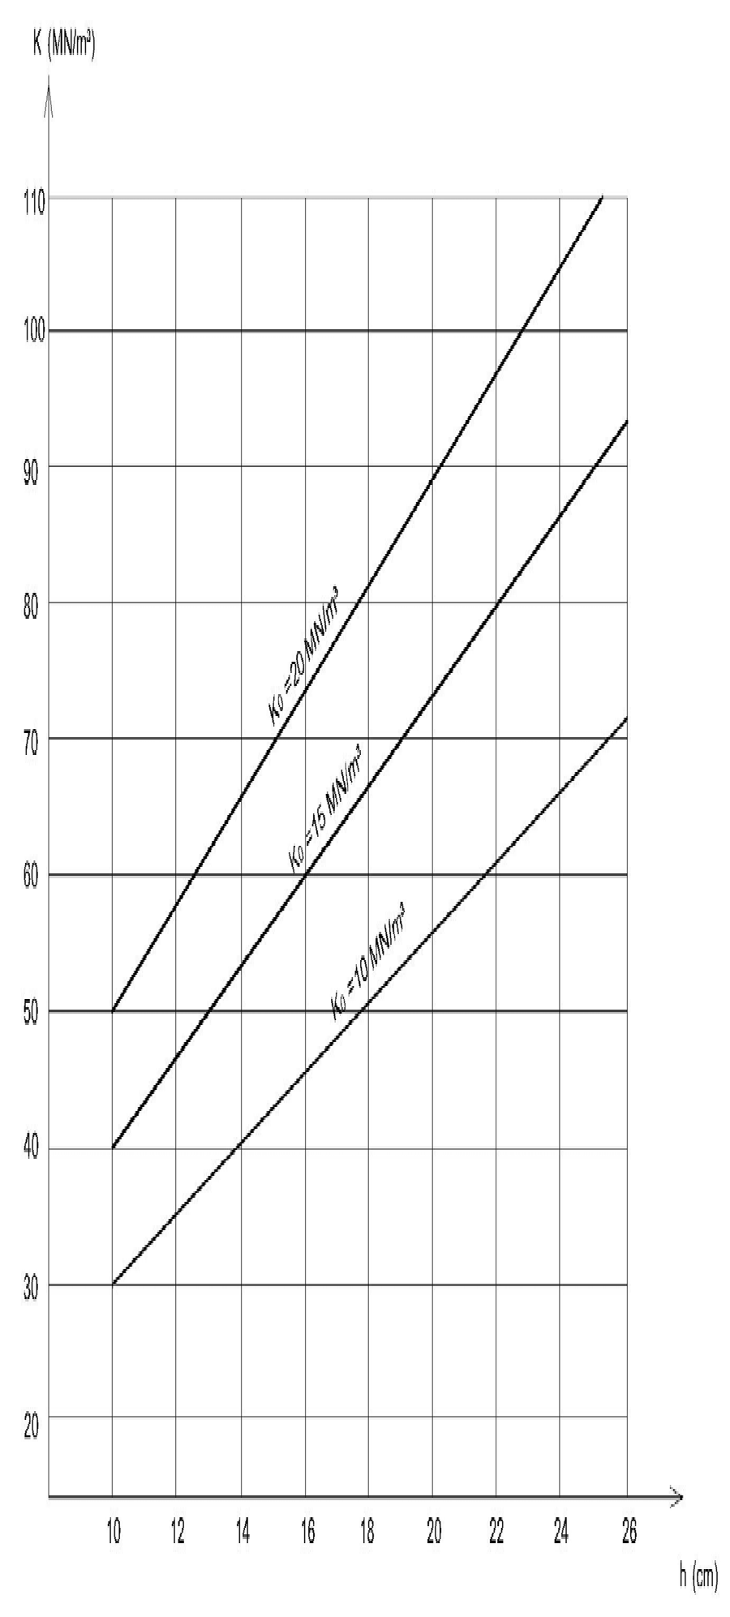
Figura 4 - Modulul de reacție la suprafața stratului de fundație/bază în funcție de grosimea efectivă, h a straturilor din materiale granulare stabilizate cu ciment
  - Condițiile de rezemare ale dalelor de beton au o importanță deosebită pentru bună comportare în timp ale acestora.

    - Suprafața structurii rutiere existente trebuie pregătită pentru a asigura o rezemate uniformă a dalelor prin remedierea tuturor degradărilor.

    - Crăpăturile și fisurile îmbrăcăminții asfaltice existente trebuie colmatate. Gropile și denivelările importante din îmbrăcămintea existentă trebuie eliminate prin plombări cu mixtură asfaltică sau mortar asfaltic. Suprafața obținută trebuie să asigure mișcările de dilatație sau contracție ale dalelor din beton.
  - Caracteristicile betonului de ciment rutier sunt următoarele:

- rezistența medie la întindere prin încovoiere, 𝑅^{k} se stabilește în funcție de clasa betonului, conform SM EN 13877-1, iar valorile sunt prezentate în tabelul 5.
inc.
Tabelul 5

Clasa betonului rutier | F3,5 | F4 | F4,5 | F5,5
𝑅^{k} (MPa)  inc | 3,5 | 4,0 | 4,5 | 5,5

Tensiunea la întindere din încovoiere admisibilă, 𝜎_{adm} se determină cu relația (5).

În calculele care s-au folosit la stabilirea diagramelor de dimensionare, prezentate în Anexa C s-au considerat valori unice ce caracterizează betonul.

- modulul de elasticitate la solicitări de scurtă durată (din trafic): F = 30.000 MPa;
- coeficientul lui Poisson: v = 0,15;
- densitatea aparentă: 𝜌 =2.400 kg/m³;
- modului de elasticitate la solicitări de lungă durată (din gradientul de temperatură zilnic) este egal cu 0,5 x 30.000=15.000 MPa.
  - Criteriul de dimensionare este definit conform pct. 6.2 și se exprimă prin relația:

𝜎_{i} ≤𝜎_{adm} (4)

în care:

𝜎_{i} - tensiunea la întindere din încovoiere a betonului din dale, datorată încărcării combinate (încărcările din trafic și din gradientul de temperatură zilnic);
𝜎_{adm} - tensiunea admisibilă la întindere din încovoiere admisibilă a betonului de ciment din dale (dacă dalele sunt realizate din două straturi 𝜎_{adm} se referă la betonul din stratul de rezistență).
  - Tensiunea la întindere din încovoiere admisibilă a betonului de ciment rutier (𝜎_{adm}) se determină cu relația:

în care:
inc
𝜎_{adm} =𝑅^{k} × α × (0,70 — γ × log 𝑁_{c}) (MPa) (5)

𝑅^{k} - rezistența caracteristică la încovoiere a betonului, la 28 zile;
inc
α - coeficientul de creștere a rezistenței betonului în intervalul 28 - 90 zile, egal cu 1,1;
𝑁_{c} - traficul de calcul pe perioada de perspectivă determinat conform relației (1) exprimat în milioane osii 115 kN;
γ - coeficient, egal cu 0,05:
(0.70 — γ 𝑥 𝑙𝑜𝑔 𝑁_{c}) - legea de oboseală,

  - Ipotezele de dimensionare a structurilor rutiere rigide se consideră în funcție de categoria tehnică a drumului și condițiile climaterice, pe baza încărcării combinate (încărcarea de calcul din trafic și încărcarea din gradientul de temperatură zilnic) sau numai a încărcării de calcul din trafic.

  - Ipoteze de dimensionare pentru categoriile tehnice ale drumurilor sunt următoarele:

- drumuri de categoria tehnică I și II

Ipoteza 1: 𝜎_{i} = 𝜎_{t} + 0,8𝜎_{tΔt} ≤ 𝜎_{adm} (6)

- drumuri categoria tehnică III și IV

Ipoteza 2: 𝜎_{i} = 𝜎_{t} + 0,8 × 0,65𝜎_{tΔt} ≤ 𝜎_{adm} (7)

- drumuri de categoria tehnică V

Ipoteza 3: 𝜎_{i} = 𝜎_{t} ≤ 𝜎_{adm} (8)

cu condiția de a verifica dacă soluția rezultată se justifică din punct de vedere tehnico-economic. în care:
𝜎_{t} - tensiunea la întindere din încovoiere datorată încărcării de calcul din trafic;
𝜎_{t∆t} - tensiunea la întindere din încovoiere datorată gradientului de temperatură zilnic.

  - Grosimea minimă a dalei de beton de ciment este de 18 cm.

  - Pentru a evita apariția fisurilor și crăpăturilor datorită variațiilor de temperatură și umiditate, dalele din beton vor fi delimitate cu rosturi transversale și longitudinale cu protejarea respectivă a betonului proaspăt.

Ranforsarea cu beton de ciment a structurilor rutiere rigide
  - Dimensionarea grosimii dalelor noi din beton, ale căror rosturi trebuie să se suprapună peste rosturile din îmbrăcămintea existentă, se bazează pe relații de calcul care țin seama de gradul de aderență dintre îmbrăcămintea existentă și cea nouă.

  - Calculele pentru stabilirea grosimii ranforsării cu beton de ciment a structurilor rutiere rigide se fac pe baza următoarelor relații:

- în cazurile în care între îmbrăcămintea existentă și cea nouă din beton de ciment se interpune un element intermediar, pentru a separa cele două dale (hârtie rezistentă, folie de polietilenă, carton asfaltat, mortar sau mixtură bituminoasă, etc.) efectul grosimii dalei existente este redus, dalele sunt neaderente. În acest caz se aplică relația:

HR = √H2 — cH² (9)

- în cazurile în care îmbrăcămintea nouă din beton de ciment se execută direct pe betonul existent, curățat, fără element de separație, dalele sunt parțial aderente. În acest caz se aplică relația:
0

HR = 14√H1.4 — cH^{1,4}
0
(10)

- în cazurile în care la executarea îmbrăcăminții noi din beton de ciment se iau măsuri pentru asigurarea unei aderențe perfecte între dalele existente și cele noi (rășini epoxidice, lapte de ciment etc.) dalele sunt aderente. În acest caz se aplică relația:

HR = √1,13H1.87—cH² (11)

în care :
0

HR - grosimea ranforsării (dalei noi), în cm;
H - grosimea echivalentă a unei îmbrăcăminți noi din beton de ciment determinată pentru traficul de calcul stabilit pentru ranforsare;
H_{o} - grosimea îmbrăcăminții din beton de ciment existente (dală existentă), în cm;
c - factor care ține seama de starea de fisurare a îmbrăcăminții existente.

  - Pentru ranforsarea cu beton de ciment a unei structuri rutiere rigide, este necesar a se efectua, în prealabil un studiu preliminar din care să rezulte:

- intensitatea traficului de calcul;
- grosimea betonului din structura rutieră existentă, determinată pe carote sau sondaje;
- starea de fisurare a dalelor existente, pentru stabilirea factorului c;
- caracteristicile pământului de fundare.

    - În relațiile de mai sus, factorul c indică comportarea structurii rutiere existente, în funcție de starea de fisurare a îmbrăcăminții existente din beton de ciment. Aprecierea valorii factorului c se face prin examinarea vizuală a stării de fisurare a îmbrăcăminții existente din beton de ciment.
Factorul c care ține seama de starea îmbrăcăminții existente are următoarele valori:

c = 1,00 - îmbrăcămintea existentă este în stare bună, fără crăpături structurale (sau foarte puține), c = 0,75 - îmbrăcămintea existentă prezintă fisuri, însă fără degradări generalizate, dale cu colțuri rupte sau unele crăpături structurale;
c = 0.35 - îmbrăcămintea existentă este în stare rea, foarte fisurată sau distrusă.

    - Pentru cazuri intermediare, valoarea coeficientului c se determină prin interpolare

  - Grosimea H a unei îmbrăcăminți noi din beton, care se introduce în relațiile 9, 10 și 11 poate fi stabilită prin dimensionarea unei structuri rutiere rigide noi pentru traficul de calcul stabilit pentru ranforsarea sectorului de drum luat în considerare.
  - În cazul în care grosimile ranforsării HR calculate cu relațiile 9, 10 și 11 sunt mai mici de 18 cm, atunci se adoptă pentru îmbrăcămintea din beton de ciment grosimea de 18 cm.
  - Calcului grosimii dalei pentru ranforsări comportă următoarele operații de calcul:

- se stabilesc parametrii de calcul;
- se calculează grosimea ranforsării HR, ținând seama de aderența dintre dalele îmbrăcăminții existente și noi;
- grosimea ranforsării HR, va fi cea rezultată din calcule (rotunjită în plus la centimetri întregi), dar nu mai mică de 18 cm;
- verificarea la acțiunea îngheț-dezghețului.
  - Parametrii de calcul sunt:

- traficul de calcul;
- grosimea îmbrăcăminții existente de beton de ciment H₀, (pe carote, sondaje, etc.);
- caracteristicile betonului ranforsării (tensiunea admisibilă la întindere din încovoiere);
- valoarea factorului c;
- grosimea echivalentă a unei îmbrăcăminți noi din beton de ciment H.

  - Dalele noi vor avea rosturile suprapuse peste rosturile din dalele existente.

CP D.02.U9:2023

Anexa A
(normativă)

Coeficienți de evoluție a traficului și echivalare a vehiculelor

Coeficienții de evoluție a traficului în perioada 2015-2040. Coeficienții medii (varianta probabilă).

Tabelul A.1 - Drumuri naționale europene (drumuri E)

Anul | Biciclete motociclete | Autoturisme | Microbuze | Autocamionete | Autocamioane și derivate |  | Autovehicule articulate | Autobuze | Tractoare cu/fără remorcă veh.  speciale | Autocamioane cu remorci (tren rutier) | Total vehicule
 |  |  |  |  | 2 osii | 3-4 osii
2015 | 1.00 | 1.00 | 1.00 | 1.00 | 1.00 | 1.00 | 1.00 | 1.00 | 1.00 | 1.00 | 1.00
2020 | 0.71 | 0.95 | 0.90 | 0.90 | 0.77 | 0.65 | 1.02 | 1.58 | 0.54 | 0.68 | 0.97
2025 | 0.89 | 1.17 | 1.09 | 1.12 | 0.93 | 0.77 | 1.32 | 1.94 | 0.67 | 0.78 | 1.19
2030 | 1.13 | 1.45 | 1.35 | 1.40 | 1.14 | 0.92 | 1.74 | 2.41 | 0.85 | 0.92 | 1.47
2035 | 1.41 | 1.80 | 1.66 | 1.74 | 1.40 | 1.12 | 2.28 | 2.99 | 1.08 | 1.08 | 1.83
2040 | 1.74 | 2.20 | 2.00 | 2.14 | 1.69 | 1.33 | 2.91 | 3.66 | 1.34 | 1.26 | 2.23

Tabelul A.2 - Drumuri naționale expres și republicane

Anul | Biciclete motociclete | Autoturisme | Microbuze | Autocamionete | Autocamioane și derivate |  | Autovehicule articulate | Autobuze | Tractoare cu/fără remorcă veh.  speciale | Autocamioane cu remorci (tren rutier) | Total vehicule
 |  |  |  |  | 2 osii | 3-4 osii
2015 | 1.00 | 1.00 | 1.00 | 1.00 | 1.00 | 1.00 | 1.00 | 1.00 | 1.00 | 1.00 | 1.00
2020 | 0.64 | 0.97 | 0.83 | 0.81 | 0.73 | 0.59 | 0.95 | 1.42 | 0.57 | 0.67 | 0.95
2025 | 0.80 | 1.20 | 1.00 | 1.01 | 0.88 | 0.70 | 1.24 | 1.74 | 0.71 | 0.78 | 1.16
2030 | 1.01 | 1.49 | 1.24 | 1.26 | 1.08 | 0.84 | 1.63 | 2.16 | 0.90 | 0.91 | 1.44
2035 | 1.27 | 1.84 | 1.52 | 1.57 | 1.32 | 1.01 | 2.14 | 2.69 | 1.14 | 1.08 | 1.78
2040 | 1.56 | 2.25 | 1.84 | 1.93 | 1.60 | 1.21 | 2.72 | 3.29 | 1.41 | 1.26 | 2.17

12

CP D.02.U9:2023

Tabelul A.3 - Drumuri naționale regionale

Anul | Biciclete motociclete | Autoturisme | Microbuze | Autocamionete | Autocamioane și derivate |  | Autovehicule articulate | Autobuze | Tractoare cu/fără remorcă veh.  speciale | Autocamioane cu remorci (tren rutier) | Total vehicule
 |  |  |  |  | 2 osii | 3-4 osii
2015 | 1.00 | 1.00 | 1.00 | 1.00 | 1.00 | 1.00 | 1.00 | 1.00 | 1.00 | 1.00 | 1.00
2020 | 0.79 | 1.05 | 0.87 | 0.86 | 0.78 | 0.73 | 1.00 | 1.98 | 0.49 | 0.62 | 1.01
2025 | 0.99 | 1.29 | 1.05 | 1.06 | 0.95 | 0.87 | 1.30 | 2.43 | 0.61 | 0.72 | 1.24
2030 | 1.25 | 1.61 | 1.30 | 1.33 | 1.16 | 1.04 | 1.72 | 3.02 | 0.77 | 0.84 | 1.53
2035 | 1.56 | 1.99 | 1.60 | 1.65 | 1.43 | 1.26 | 2.25 | 3.76 | 0.98 | 0.99 | 1.90
2040 | 1.92 | 2.43 | 1.93 | 2.03 | 1.72 | 1.50 | 2.87 | 4.59 | 1.21 | 1.16 | 2.31

Tabelul A.4 - Drumuri locale de interes raional (municipal)

Anul | Biciclete motociclete | Autoturisme | Microbuze | Autocamionete | Autocamioane și derivate |  | Autovehicule articulate | Autobuze | Tractoare cu/fără remorcă veh.  speciale | Autocamioane cu remorci (tren rutier) | Total vehicule
 |  |  |  |  | 2 osii | 3-4 osii
2015 | 1.00 | 1.00 | 1.00 | 1.00 | 1.00 | 1.00 | 1.00 | 1.00 | 1.00 | 1.00 | 1.00
2020 | 0.68 | 1.00 | 1.14 | 0.73 | 0.68 | 0.63 | 0.98 | 2.50 | 0.48 | 0.58 | 0.93
2025 | 0.85 | 1.23 | 1.38 | 0.91 | 0.82 | 0.74 | 1.28 | 3.07 | 0.59 | 0.67 | 1.13
2030 | 1.07 | 1.53 | 1.71 | 1.14 | 1.00 | 0.89 | 1.69 | 3.81 | 0.75 | 0.78 | 1.40
2035 | 1.34 | 1.90 | 2.10 | 1.42 | 1.23 | 1.08 | 2.21 | 4.74 | 0.95 | 0.92 | 1.74
2040 | 1.65 | 2.32 | 2.53 | 1.74 | 1.49 | 1.28 | 2.81 | 5.79 | 1.18 | 1.08 | 2.12

13

Coeficienți medii de echivalare în osii standard

Tabelul A.5 - Coeficienți medii de echivalare (fek) a vehiculelor fizice în osii de 115 kN

Tipul structurii rutiere | Grupa de vehicule
 | Autocamioane și derivate cu două osii | Autocamioane și derivate cu 3 sau 4 osii | Autovehicule articulate | Autobuze | Remorci | Tren rutier
suple și semirigide | 0.1 | 0.8 | 1,1 | 0.6 | 0.1 | 1.2
rigide | 0.2 | 2.6 | 1.5 | 2.0 | 0.2 | 1.4

Anexa B
(normativă)

Metoda de determinare a modulului de reacție al pământului

Definiție
Modulul de reacție al pământului, 𝐾₀, prezintă presiunea pe unitatea de deformare a stratului de fundație la o presiune sau deformare dată și este prin definiție dat de relația:

𝐾 =70
0
w
în care:
𝑤 - deformația medie exprimată în cm a unei plăci de 75 cm diametru, așezată pe pământ și încărcată cu o presiune de 70 kPa (0,70 daN/cm²), aproximativ 3 kN.

Aparatură:
- o placă rigidă cu diametrul de 75 cm. În general această placă este din oțel și de grosime unică de 25 mm. Se poate, de asemenea, realiza din suprapunere de plăci având grosimea de 10 mm și diametre descrescătoare: 75 cm - 60 cm - 45 cm - 30 cm;
- o verină hidraulică cu o putere de 5 t sprijinită pe placa de mai sus, în centru sau, cu un dispozitiv în formă rotundă. Această verină trebuie să fie dotată cu un manometru ce va fi etalonat recent; se recomandă echiparea cu un inel dinamometric;
- un portic sub care verină va apăsa pentru a aplica încărcarea în placă. Acest portic se poate realiza dintr-un simplu profil de 5 sau 6 m pe care apasă 2 camioane încărcate, dispuse paralel; sau cu un singur camion cu șasiu mare. Este necesar ca roțile camionului sau a celor doua camioane să fie plasate la mai mult de 2 m de marginea plăcii de încărcare;
- trei sau patru comparatoare cu precizie de sutime de milimetri dispuse simetric pe placă în zona mediana a acesteia. Un codru metalic alăturat servește ca suport al comparatoarelor și trebuie să se sprijine pe pământ la cel puțin 2 m de centrul plăcii și de rotile camioanelor.

Modul de lucru
    - Pământul este decapat până la nivelul din proiect al platformei, apoi este compactat cu maiul, pentru a atinge aproximativ compactarea pământului care trebuie obținută sub îmbrăcămintea din beton. Daca se face încercarea în sezon uscat și daca există riscul de infiltrație capilară sub viitoarea îmbrăcăminte, se va stropi abundent pământul în jurul plăcii, aceasta fiind deja așezata pe locul respectiv.

    - Pentru a asigura un bun contact între pământ și placă, se procedează astfel:

- se așază sub placă un strat de nisip fin de aproximativ 3 cm grosime sau un strat de ipsos, sau un strat de mortar de ciment preparat pe loc.
- dacă pământul este destul de plastic, se încarcă placa cu 10kPa (0,1 daN/cm²) cu ajutorul verinei.

    - În cazul a) se va aplica mai întâi 30 secunde o încărcare de 10 kPa pe placă pentru o bună așezare a tuturor elementelor dispozitivului. Apoi se suprimă încărcarea și îndată ce comparatoarele sunt stabilizate, se notează indicațiile lor; fie Co (cm) media indicațiilor lor.
    - Se aplică după aceea, pe o durată de 10 secunde, încărcarea de 70 kPa și se menține aceasta constantă până când variația comparatoarelor devine inferioară valorii de 5 sutimi de mm/minut.
Fie C1 (cm) indicațiile comparatoarelor în acest moment.

Rezultă:

De unde:

W=𝐶₁ — 𝐶₀ (cm)

𝐾₀
= 70
𝐶₁ — 𝐶₀

    - În cazul b) se aplică încărcarea de 10 kPa până când comparatoarele nu variază mai mult decât în cazul precedent. Se citește atunci 𝐶^{I} (cm). Apoi se sporește încărcarea de la 10 kPa la 70 kPa și se citesc indicațiile 𝐶^{I} (cm) ale comparatoarelor după stabilizare ca și mai sus.
0
1

În final:

𝐾₀
= 60
𝐶^{I} — 𝐶^{I}

- în cazul a) 𝐾 = ⁶⁰
0
C1–C0
1 0

× 50
75

- în cazul b) 𝐾 ₀= ⁶⁰
CI–CI

× 50
75

1 0

Anexa C
(normativă)

Diagrame pentru dimensionarea dalelor de beton

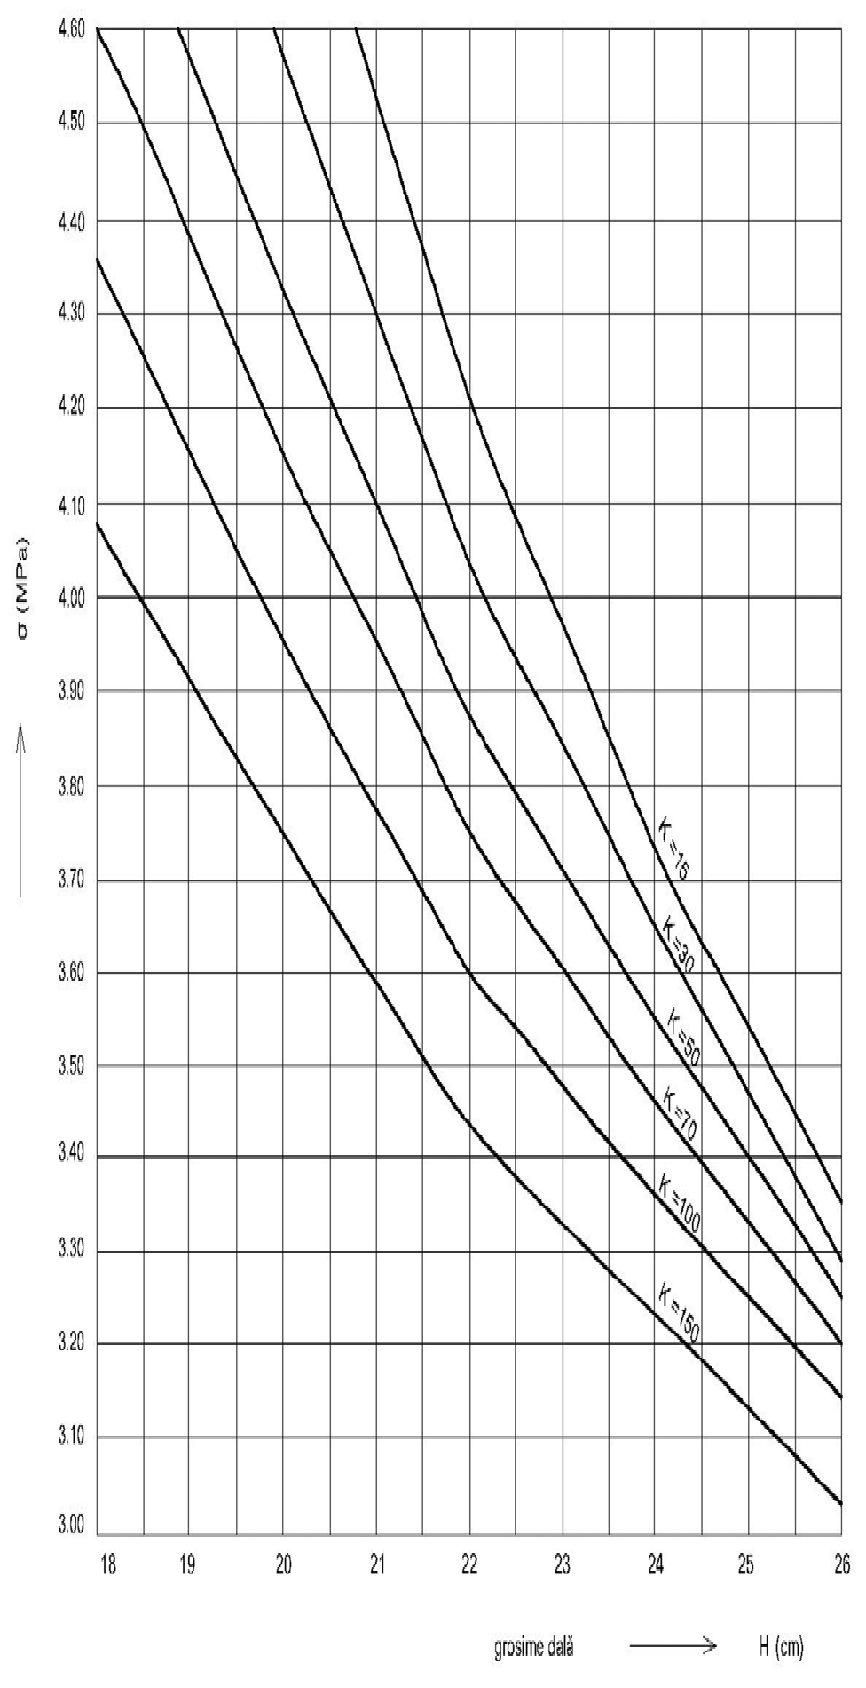
Figura C.1 - Ipoteza 1 de dimensionare
𝜎 = 𝜎_{adm} = 𝜎_{t} + 0,80𝜎_{t}∆_{t}

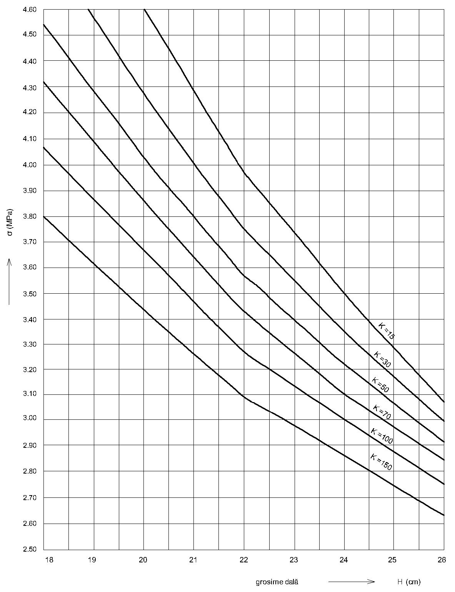
Figura C.2 - Ipoteza 2 de dimensionare
𝜎 = 𝜎_{adm} = 𝜎₁ + 0,80 × 0,65𝜎_{t} ∆_{t}

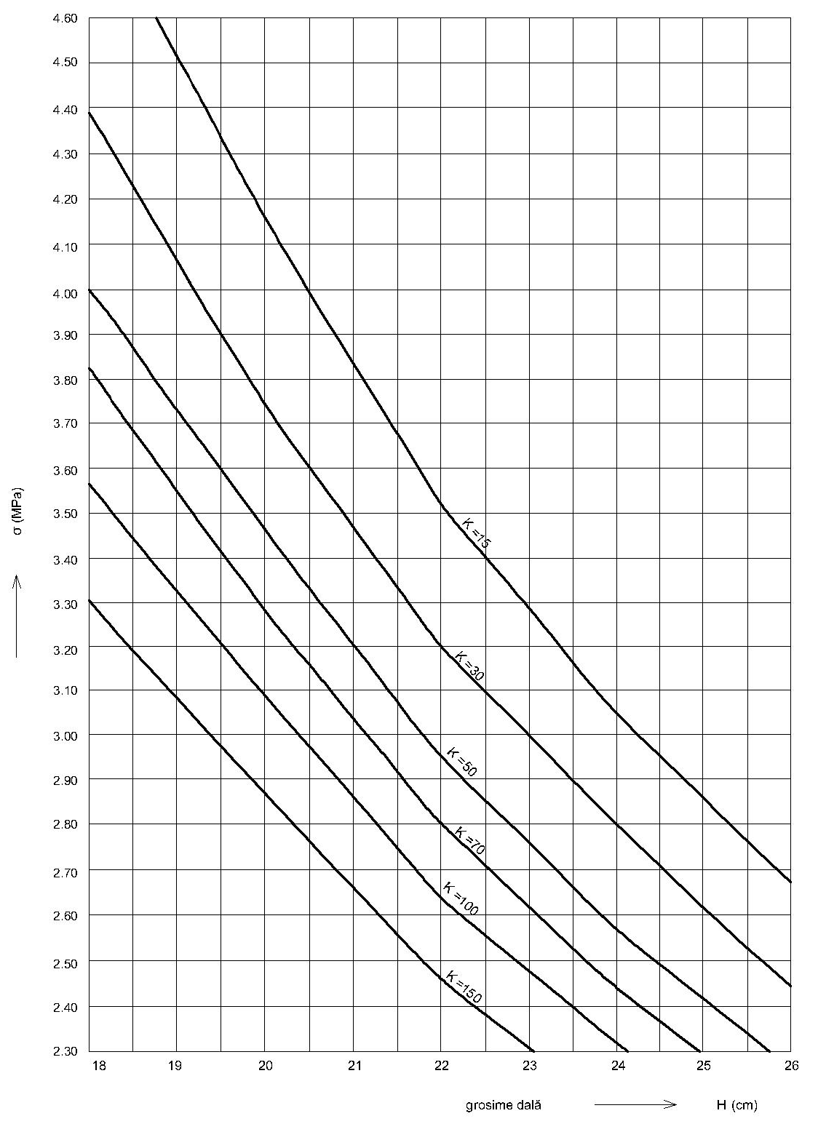
Figura C.3 - Ipoteza 3 de dimensionare
𝜎 = 𝜎_{t} ≤ 𝜎_{adm}

Anexa D
(normativă)

Clase de betoane rutiere conform SM EN 13877-1 funcție de clasa de trafic și de categoria drumului sau tipul lucrării

Denumirea lucrărilor | Clasa de trafic  (numărul de osii standard cu sarcina de 115 kN)
 | Foarte greu  550 - 1500 | Greu 150 - 550 | Mediu 50 - 150 |  | Ușor 20 - 50 |  | Foarte ușor sub 20
 | Numărul straturilor de îmbrăcăminte
 | Un strat | Un strat | Uzura  sau un strat | Rezistență | Uzura  sau un strat | Rezistență | Uzura  sau un strat | Rezistență
Drumuri naționale, locale, comunale și străzi cu două sau mai multe benzi de  circulație | F5,5 (F4,5) | F5,5 (F4,5) | F4,5 (F4) | F4 (F3,5) | F4 (F3,5) | - | F4 (F3,5) | -
Ranforsarea structurilor rutiere  existente | F5,5 (F4,5) | F5,5 (F4,5) | F4,5 (F4) | F4 (F3,5) | F4 (F3,5) | - | F4 (F3,5) | -
Drumuri și  platforme industriale | F4,5 | F4,5 | F4 | F3,5 | F4 | F3,5 | F4 | F3,5
Străzi cu o bandă de circulație | - | - | - | -- | F3,5 | - | F3,5 | -
Locuri de staționare, platforme de parcare și  portuare | - | - | - | - | F3,5 | - | F3,5 | -
NOTĂ – Pe baza de justificări tehnico-economice și cu avizul Investitorului/Beneficiarului se por utiliza și clase de betoane ale căror valori sunt indicate în paranteze.

Anexa E
(informativă)

Exemple de calcul pentru ranforsarea structurilor rutiere
  - Exemplul 1
Să se dimensioneze dala din beton de ciment pentru ranforsarea structurii rutiere situată pe un sector de drum național (M), cunoscându-se următoarele date:

- faza de proiectare este studiu de fezabilitate;
- profilul transversal este alcătuit din 2 x 2 benzi de circulație;
- structura rutieră existentă este semirigida și este alcătuită din:
- 4 cm beton asfaltic;
- 4 cm binder de criblură;
- 8 cm mixtura densă;
- 15 cm balast stabilizat cu ciment;
- 20 cm fundație de balast;
- 12 cm strat de formă din balast.
- drumul ranforsat va intra în exploatare în anul 2025;
- sectorul de drum este situate într-o regiune cu zonă climaterică IV, în care sursele de agregate naturale de balastieră sunt la distante relativ reduse de traseul sectorului respectiv de drum;
- îmbrăcămintea din beton de ciment se va executa într-un singur strat; terasamentele rutiere sunt în rambleu cu înălțimea mai mare de 1.0 m;
- pământul de fundare este alcătuit din argilă prăfoasă în conformitate cu SM EN ISO 14688-2;
- caracteristicile traficului rutier suni cele corespunzătoare postului de recenzare situat pe sectorul respectiv de drum. Astfel compoziția traficului mediu zilnic 𝑀𝑍𝐴_{k}, conform ultimului recensământ general de circulație din 2022 este următoarea:

autocamioane și derivate cu 2 osii | 1560
autocamioane și derivate cu 3 și 4 osii | 1306
autovehicule articulate | 739
autobuze | 360
remorci  Succesiunea operațiilor de calcul este următoarea:  1. Stabilirea traficului de calcul | 246

Se stabilește traficul de calcul, N_{c}, cu ajutorul relației (1):

𝑁_{c} = 365 × 10^{–6} × 𝑛 × 𝐶_{rt} × ∑⁶
k=1
𝑀𝑍𝐴_{k} × 𝑃_{k} × 𝑓_{ek} (m.o.s.)

Pe baza datelor de trafic se determină ∑⁶ MZA_{k} × 𝑃_{k} × 𝑓_{ek} conform tabelului următor:
k=1
(𝑃_{k} în anul de la mijlocul perioadei de perspectivă)

Grupul de vehicule | Traficul mediu zilnic MZAk | 𝑃_{k} 2042 | fek | 𝑀𝑍𝐴_{k} × 𝑃_{k} × 𝑓_{ek}  (o.s. 115kN)
Autocamioane cu 2 osii | 1560 | 2.0 | 0,2 | 624
Autocamioane cu 3 și 4 osii | 1306 | 2,2 | 2.3 | 6603
Autovehicule articulate | 739 | 2,1 | 1,8 | 2793
Autobuze | 360 | 1.7 | 0.8 | 490
Remorci | 246 | 2,5 | 0,02 | 12
TOTAL: | 4.211 | - | - | 10,527

𝑁_{c} = 365 × 10^{–6} × 30 ani × 0,45 × 10527 = 51,9 m.o.s.

Sectorul de drum național corespunde categoriei tehnice II (4 benzi)

- Determinarea capacității portante a pământului de fundare
Se determină modului de reacție al pământului de fundare, 𝐾₀.
Pământul de fundare fiind alcătuit din argilă prăfoasă se încadrează în tipul P5, conform tabelului 3. Sectorul de drum fiind situat într-o regiune cu zonă climaterică IV și în rambleu, cu o înălțime mai mare de 1,00 m. rezultă regimul hidrologic 2a.
Ținând seama că faza de proiectare este studiu de fezabilitate, valoarea modulului de reacție al pământului de fundare, 𝐾₀ se determină conform tabelului 2, pe baza tipului de pământ P5, zona climaterică IV și regimul hidrologic 2a și rezultă: 𝐾₀ = 46 MN/m³.

- Determinarea capacității portante a structurii rutiere existente.
Se determină valoarea modulului de reacție la suprafața structurii rutiere existente, 𝐾, în funcție de:
  - grosimea echivalentă a structurii rutiere existente, 𝐻_{ech}:
  - valoarea modulului de reacție al pământului de fundare, 𝐾₀.

Grosimile efective ale straturilor inferioare dalei sunt:

strat de bază: 16 cm asfalt
stratul de fundație: 15 cm balast stabilizat cu ciment, 20 cm balast stratul de formă: 12 cm balast

Grosimea echivalentă a straturilor de formă/fundație/bază, 𝐻_{ech} se determină cu relația (2):
i=1

Astfel: 𝐻_{ech} =ℎ₁𝑎₁+ h2𝑎₂+ h3𝑎₃ + h4𝑎₄
𝐻ech = ∑n
ℎ_{i} × 𝑎_{i} (cm)

Se determină valorile coeficienților a1 - a4 din tabelul 4, și anume pentru: straturi asfaltice: a1 = 1.50
strat de bază din balast stabilizat cu ciment: a2 = 1,50 strat de fundație din balast: a3 = 0,75
strat de formă din balast: a4 = 0,75 Rezultă următoarea grosime echivalentă:
𝐻_{ech} = 16 x 1,50 + 15 x 1,50 + 20 x 0,75+ 12 x 0,75≈ 70 cm

Valoarea modulului de reacție la suprafața structurii rutiere existente K se determină conform diagramei din figura 2, în funcție de:

Ko = 46 MN/m³ și Hech = 70 cm Rezultă: K = 105 MN/m³
- Adoptarea clasei betonului de ciment rutier

Se adoptă clasa betonului de ciment rutier F5,5 conform Anexei D.
Pe baza clasei betonului se stabilește rezistenta caracteristică la încovoiere la cuburi 𝑅^{k} conform
inc 150

tabelului 5;

𝑅^{k} = 5,5 MPa
inc 150

- Determinarea tensiunii la întindere din încovoiere admisibilă a betonului

Se determină tensiunea de întindere din încovoiere admisibilă a betonului cu relația (5):
𝜎_{tadm}=𝑅^{k} × α ×(0,7-γ × 𝑙𝑜𝑔𝑁_{c})
inc 150
𝑙𝑜𝑔𝑁_{c}= 𝑙𝑜𝑔51,9 = 1,71
𝜎_{tadm}=5,5 × 1,1 × (0,7 — 0,05 × 1,71)=3,71 MPa
𝜎_{tadm}= 3,71 MPa

- Adoptarea ipotezei de dimensionare.

În funcție de categoria tehnică a drumului, se adoptă ipoteza 1.

- Determinarea grosimii dalei din beton de ciment

Grosimea dalei din beton de ciment, H se determină din diagrama de dimensionare Figura C.1, corespunzătoare ipotezei 1 (Anexa C) pe baza valorilor:

- modulul de reacție la suprafața structurii rutiere existente, 𝐾 = 105 MN/cm³;
- tensiunea la întindere din încovoiere admisibila a betonului, 𝜎_{tadm} = 3,71 MPa.

Prin interpolare liniară, grosimea dalei din beton, H rezultă egală cu 21,50 cm și se rotunjește la 22 cm.

- Verificarea structurii rutiere la acțiunea îngheț - dezghețului.

Exemplu 2
Să se dimensioneze dala de beton, pentru ranforsarea structurii rutiere existente situată pe un sector de drum național regional (G), cunoscând următoarele date:

- faza de proiectare este studiu de fezabilitate;
- profilul transversal este alcătuit din 2 x 1 benzi de circulație;
- drumul ranforsat va intra în funcțiune în anul 2027;
- sectorul de drum este situat într-o regiune cu zonă climaterică IV, în care sursele de agregate naturale de balastieră sunt la distante relativ reduse de traseul sectorului respectiv de drum;
- îmbrăcămintea din beton de ciment se execută dintr-un singur strat;
- structura rutieră existentă este suplă și are alcătuirea:
- 4 cm beton asfaltic;
- 6 cm binder de criblură;
- 15 cm piatră spată;
- 20 cm fundație de balast,
- terasamentele rutiere sunt în rambleu cu înălțimea sub 1,0 m;
- pământul de fundare este alcătuit din argilă prăfoasa în conformitate cu SM EN ISO 14688-2;
- caracteristicile traficului rutier sunt cele corespunzătoare postului de recenzare situat pe sectorul respectiv de drum. Astfel, compoziția traficului mediu zilnic MZAk. conform ultimului recensământ general de circulație an 2022 este următoarea:
- autocamioane și derivate cu 2 osii 1,238
- autocamioane și derivate cu 3 și 4 osii 552
- autovehicule articulate 200
- autobuze 215
- remorci 507
Succesiunea operațiilor de calcul este următoarea:
- Stabilirea traficului de calcul
Se stabilește traficul de calcul, 𝑁_{c}. cu ajutorul relației (1):
𝑁_{c}=365 x 10^{–6} × n x 𝐶_{rt} × ∑⁶ 𝑀𝑍𝐴_{k} × 𝑃_{k} × 𝑓_{ek} (m.o.s )
k=1

Pe baza datelor de trafic se determină ∑⁶
k=1
MZA_{k}
x 𝑃_{k} x fek conform tabelului:

Grupa de vehicule | Traficul mediu zilnic MZAk | 𝑃_{k}2042 | fek | 𝑀𝑍𝐴_{k} × 𝑃_{k} × 𝑓_{ek}  (o.s. 115kN)
Autocamioane cu 2 osii | 1238 | 1,9 | 0,30 | 706
Autocamioane cu 3 și 4 osii | 552 | 2,0 | 2,30 | 2539
Autovehicule articulate | 200 | 1,9 | 1,8 | 684
Autobuze | 215 | 1,7 | 0,6 | 292
Remorci | 507 | 2,0 | 0,02 | 20
Total | 2.712 | - | - | 4.241

𝑁_{c} = 365 × 10^{–6} × 30 ani × 0,5 × 4241 = 23,22 m.o.s.
Sectorul de drum național care corespunde categoriei tehnice III.
- Determinarea capacității portante a pământului de fundare Se determină modulul de reacție al pământului de fundare, 𝐾₀.
Pământul de fundare fiind alcătuit din argilă prăfoasă se încadrează în tipul P5, conform tabelului 3.
Sectorul de drum fiind situat într-o regiune cu zonă climatică rutieră IV și în rambleu, cu o înălțime sub 1,00 m, regimul hidrologic este 2b.
Ținând seama că faza de proiectare este studiu de fezabilitate, valoarea modulului de reacție al pământului de fundare, 𝐾₀ se determină conform tabelului 2, pe baza tipului de pământ P5, zonă climatică IV și regimul hidrologic 2b și rezultă: 𝐾₀ = 46 MN/m³.

- Determinarea capacității portante a structurii rutiere existente

Se determină valoarea modulului de reacție la suprafața structurii rutiere existente, 𝐾, în funcție de:
  - grosimea echivalentă a structurii rutiere existente, 𝐻_{ech}:
  - valoarea modulului de reacție al pământului de fundare, 𝐾₀.

Grosimile efective ale straturilor inferioare dalei sunt:
- straturi asfaltice: 10 cm
- stratul de piatră spartă 15 cm
- stratul de balast 20 cm

Grosimea echivalentă a structurii rutiere existente, 𝐻_{ech}, se determină cu relația (2).

Astfel, 𝐻_{ech} =ℎ₁𝑎₁+ h2𝑎₂+ h3𝑎₃
i=1
𝐻ech=∑n
ℎ_{i} × 𝑎_{i} (cm)

Se determină valorile coeficienților a1 - a3 din tabelul 4 și anume pentru:

-straturi asfaltice: a1 = 1,50
-strat de piatră spartă: a2 = 1,00
-strat din balast: a3 = 0,75

Rezultă următoarea grosime echivalentă:
𝐻_{ech} = 10 x 1,50 + 15 x 1,00 + 20 x 0,75 ≈45 cm

Valoarea modulului de reacție la suprafața structurii rutiere existente, K se determină conform diagramei din figura 2 în funcție de:
𝐾₀ = 46 MN/m³ și 𝐻_{ech} = 45 cm Rezultă: K = 88 MN/m³

- Adoptarea clasei betonului de ciment rutier

Se adoptă clasa betonului de ciment rutier F4.5 conform Anexei D.
Pe baza clasei betonului se determină rezistența caracteristică la încovoiere( 𝑅^{k} ), conform tabelului
inc 150
5:
𝑅^{k} =4,5 MPa
inc

- Determinarea tensiunii la întindere din încovoiere admisibilă a betonului

Se determină tensiunea la întindere din încovoiere admisibilă a betonului, cu relația 5:
𝜎_{tadm}=𝑅^{k} × α × (0,7—γ× log 𝑁_{c})
inc 150
𝑙𝑜𝑔𝑁_{c}= 𝑙𝑜𝑔23,22 = 1,37
𝜎_{tadm}=4,5 × 1,1 × (0,7 — 0,05 × 1,37) = 4,95 × (0,7 — 0,685) = 3,13 MPa
𝜎_{tadm} = 3,13 MPa

- Adoptarea ipotezei de dimensionare.
În funcție de clasa tehnică a drumului, se adoptă ipoteza 2 de dimensionare,

- Determinarea grosimii dalei din beton de ciment

Grosimea dalei din beton de ciment, H se determină din diagrama de dimensionare C.2, corespunzătoare ipotezei 2, conform Anexei C, pe baza valorilor:
- modulul de reacție la suprafața structurii rutiere existente, 𝐾 = 88 MN/cm3;
- tensiunea la întindere din încovoiere admisibila a betonului 𝜎_{tadm}= 3,13 Mpa,

Prin interpolare liniară - grosimea dalei din beton, H rezultă egală cu 23,6 cm și se rotunjește la 24 cm.

- Verificarea structurii rutiere la acțiunea îngheț-dezghețului.

Exemplu 3
Să se dimensioneze dala de beton de ciment pentru ranforsarea unei structuri rutiere situată pe un sector de drum local (L), cunoscându-se următoarele date:

- faza de proiectare este studiu de fezabilitate;
- profilul transversal este alcătuit din 2 x 1 benzi de circulație;
- drumul ranforsat va intra în funcțiune în anul 2025;
- sectorul de drum este situate într-o regiune cu zonă climaterică IV, în care sursele de agregate naturale de balastieră sunt la distante relativ reduse de traseul sectorului respectiv de drum;
- îmbrăcămintea din beton de ciment se executa dintr-un singur strat;
- terasamentele rutiere sunt în rambleu cu înălțimea sub 1,0 m;
- pământul de fundare este alcătuit din argilă prăfoasă în conformitate cu SM EN ISO 14688-2;
- structura rutieră existentă este suplă și este alcătuită din:
- 4 cm beton asfaltic;
- 6 cm mixtură densa;
- 15 cm piatră spartă;
- 20 cm fundație din balast,
- caracteristicile traficului rutier sunt cele corespunzătoare postului de recenzare situat pe sectorul respectiv de drum. Astfel, compoziția traficului mediu zilnic 𝑀𝑍𝐴_{k}. conform ultimului recensământ general de circulație din 2022 este următoarea:
- autocamioane și derivate cu 2 osii: | 569
- autocamioane și derivate cu 3 și 4 osii: | 392
- autovehicule articulate: | 200
- autobuze: | 120
- remorci: | 413

Succesiunea operațiilor de calcul este următoarea:

- Stabilirea traficului de calcul

Se stabilește traficul de calcul 𝑁_{c}, cu ajutorul relației (1)

𝑁_{c}=365 x 10^{–6} × n x 𝐶_{rt} × ∑⁶ 𝑀𝑍𝐴_{k} × 𝑃_{k} × 𝑓_{ek} (m.o.s )
k=1

Pe baza datelor de trafic se determină ∑⁶
k=1
MZA_{k}
x 𝑃_{k} x fek conform tabelului:

Grupa de vehicule | Traficul mediu zilnic MZAk | 𝑃_{k}2042 | fek | 𝑀𝑍𝐴_{k} × 𝑃_{k} × 𝑓_{ek}  (o.s. 115kN)
Autocamioane cu 2 osii | 569 | 1,7 | 0.2 | 193
Autocamioane cu 3 și *1 osîi | 392 | 1,7 | 2,3 | 1533
Autovehicule articulate | 200 | 1,5 | 1,8 | 540
Autobuze | 120 | 1.5 | 0,8 | 144
Remorci | 413 | 1.8 | 0.02 | 15
Total | 1.694 | - | - | 2.425

𝑁_{c} = 365 × 10^{–6} × 30 лет × 0,5 × 2425 = 13,28 m.o.s.

Sectorul de drum local corespunde categoriei tehnice IV.

- Determinarea capacității portante a pământului de fundare Datele de la pct. 2 sunt aceleași ca la exemplul 2.
- Determinarea capacității portante a structurii rutiere existente
Se determină valoarea modulului de reacție la suprafața structurii rutiere existente, 𝐾, in funcție de:

  - grosimea echivalentă a structurii rutiere existente, 𝐻_{ech}:
  - valoarea modulului de reacție al pământului de fundare, 𝐾₀.

Grosimile efective ale straturilor inferioare dalei sunt:
- straturi asfaltice: 10 cm
- stratul de piatră spartă 15 cm
- stratul de balast 20 cm

Grosimea echivalentă a straturilor de fundație/bază, 𝐻_{ech} se determină cu relația 2:

Astfel, 𝐻_{ech} = h1a1+ h2a2 + h3a3
i=1
𝐻ech=∑n
ℎ_{i} × 𝑎_{i}
(𝑐𝑚)

Se determină valorile coeficienților a1 - a3 din tabelul 4 și anume pentru:

- straturi de asfalt: a1 = 1.50
- strat de fundație din piatră spartă: a2 = 1,00
- strat de fundație din balast: a3 = 0.75 Rezultă următoarea grosime echivalentă:
𝐻_{ech} = 10 x 1,50 + 15 x 1,00 + 20 x 0,75 = 45 cm

Valoarea modulului de reacție la suprafața stratului de bază, 𝐾₀ se determină conform diagramei din figura 2 în funcție de; 𝐾₀ = 46 MN/m³ și 𝐻_{ech} = 45 cm

Rezultă: 𝐾 = 88 MN/m³

- Adoptarea clasei betonului de ciment rutier

Se adoptă clasa betonului de ciment rutier F 4,5 conform Anexei D.
Pe baza clasei betonului se determină rezistența caracteristică la încovoiere (𝑅^{k} ) conform tabelului 5:
inc

𝑅^{k} = 4,5 MPa.
inc

- Determinarea tensiunii la întinderea din încovoierea admisibilă a betonului.

Se determină tensiunea Ia întindere din încovoiere admisibilă a betonului, cu relația 5:
𝜎_{tadm}=𝑅^{k} × α ×(0,7-γ × 𝑙𝑜𝑔𝑁_{c})
inc 150
𝑙𝑜𝑔𝑁_{c}= 𝑙𝑜𝑔13,28 = 1,12
𝜎_{tadm}=4,5 × 1,1 × (0,7 — 0,05 × 1,12)=3,19 MPa
𝜎_{tadm}= 3.19 MPa

- Adoptarea ipotezei de dimensionare

În funcție de categoria tehnică a drumului se adoptă ipoteza 2.

- Determinarea grosimii datei din beton de ciment

Grosimea dalei din beton de ciment, H se determină din diagrama de dimensionare C.2, corespunzătoare ipotezei 2, conform Anexei C, pe baza valorilor:
- modului de reacție la suprafața structurii rutiere existente, K = 88 MN/cm³;
- tensiunea la întindere din încovoiere admisibilă a betonului, 𝜎_{tadm} = 3,19 MPa, prin interpolare liniară. Grosimea dalei din beton, H rezultă egală cu 20,70 cm și se rotunjește la 21 cm.
- Verificarea structurii rutiere la acțiunea îngheț - dezghețului.

Exemplu 4
Să se dimensioneze dala de beton de ciment pentru ranforsarea unei structuri rutiere existente din beton de ciment. Drumul este drum național regional (categoria tehnică III) și are traficul, condițiile de teren și clima ca la exemplul 2, îmbrăcămintea existentă prezintă fisuri, fără degradări generalizate.

Grosimea betonului de ciment existent este de 18 cm. Ranforsarea va fi neaderentă la dala existentă.

- Se determină grosimea „H" a unei îmbrăcăminți noi din beton.

Îmbrăcămintea existentă este așezată pe 15 cm balast stabilizat cu ciment și 20 cm fundație din balast. Ko = 46 MN/m³; Hect = 15 x 1,5 + 20 x 0,75 = 37 cm; K = 70 MN/m³;
- Ipoteza 2 de dimensionare: 𝜎_{tadm} =3.12 MPa, respectiv H=23,8 cm, se adoptă 24 cm.

- Pentru a determina grosimea dalei pentru ranforsare se aplică relația (9):

HR =√H2 — cH²= √242 — 0,75 𝑥 182 = 18.3 cm

Se adoptă grosimea de 19 cm pentru dala de ranforsare.
0

- Structura rutieră ranforsată va fi verificată la acțiunea fenomenului de îngheț - dezgheț.

Bibliografie
1. Legea drumurilor nr.509/1995 (republicată în Monitorul Oficial al Republicii Moldova, 2018, nr.7– 17, art. 32), cu modificările ulterioare și completările ulterioare.

Traducerea autentică a prezentului document în limba rusă
Начало перевода

Предисловие
Настоящий Кодекс практик представляет собой адаптацию к условиям Республики Молдова румынского технического норматива PD 124-2002 «Расчет цементобетонных слоев усиления жестких, нежестких и полужестких дорожных одежд».

Основой для адаптации послужил Меморандум о взаимопонимании между Департаментом инфраструктурных проектов, иностранных инвестиций, государственно-частного партнерства и продвижения экспорта за и от имени Правительства Румынии и Министерством транспорта и инфраструктуры Республики Молдова относительно сотрудничества в области дорог и мостов.

В процессе эксплуатации автомобильных дорог реальная несущая способность дорожных одежд непрерывно снижается, а необходимая несущая способность, соответствующая фактическому движению, непрерывно увеличивается. В определенный момент начальная несущая способность, на которую рассчитывалась дорожная конструкция, превышает требуемую несущую способность, и дорожная конструкция не выдерживает.
Факторами, влияющими на поведение дорожных конструкций при эксплуатации, являются: конструкция дорожной одежды, транспортные нагрузки (особенно от тяжелого и очень тяжелого грузового транспорта), тип основания, способ отвода наземных и подземных вод, гидрологический режим и климатические условия, содержание дороги, качество используемых дорожных материалов и др. Явление отказа и усталости дорожной одежды (снижение прочности) наблюдается на уровне поверхности движения по появлению различных дефектов покрытия (трещин, сетки трещин, дефектов и деградации дорожной конструкции и др.).
В этих условиях работы по усилению дорожных одежд необходимы и обязательны через определенные промежутки времени для доведения эффективной несущей способности до требуемого уровня, в соответствии с текущим и перспективным дорожным движением.

Применение настоящего Кодекса способствует увеличению несущей способности дорожных конструкций за счет применения различных критериев расчета.

Адаптирован впервые.

Область применения
  - Настоящий Кодекс практик в строительства, касающийся проектирования цементобетонного усиления жестких, нежестких и полужестких дорожных одежд (далее - Кодекс) содержат нормы, критерии, специальные требования к конструированию усиления дорожных одежд, а также критерии их расчета.
  - Положения настоящего Кодекса включают два метода расчета:

а) метод расчета цементобетонного усиления нежестких и полужестких дорожных одежд;
b) метод расчета цементобетонного усиления жестких дорожных одежд.

  - Усиление цементобетоном (приготовленным и уложенном в соответствии с действующими нормами) проводят для повышения несущей способности автомобильных дорог.

  - Настоящий Кодекс адресован следующим субъектам, участвующим в инвестиционном процессе: проектировщикам, специалистам по строительству, аттестованным/уполномоченным в соответствии с законодательством, инвесторам, собственникам, администраторам, аттестованным/аккредитованным строительно-испытательным лабораториям, а также органам проверки/контроля и т.п.

  - Данный Кодекс применяется при модернизации, реабилитации и ремонте автомобильных дорог всех технических категорий согласно NCM D.02.01.

Нормативные ссылки
Следующие документы полностью или частично являются нормативными ссылками в настоящем Кодексе и необходимы для его применения. Для этих ссылок применяется последнее издание упомянутого документа (включая любые поправки).

NCM D.02.01.2015 Proiectarea drumurilor publice

CP D.02.08-2014 Dimensionarea structurilor rutiere suple.

CP D.02.14:2013 Reguli privind investigarea și evaluarea stării drumurilor

CP D.02.XX:2023 Ghid privind efectuarea înregistrării circulației rutiere pe drumurile publice

SM EN 13877-1:2013 Structuri rutiere de beton. Partea 1: Materiale

SM EN ISO 14688-2:2018 Investigații și încercări geotehnice. Identificarea și
clasificarea pământurilor. Partea 2: Principii pentru o clasificare

SM SR 4032-1:2013 Lucrări de drumuri. Terminologie

Термины и определения
В настоящем Кодексе используются термины согласно SM SR 4032-1, дополненные следующими определениями:

3.1
Расчетное движение
количество стандартных осей с осевой нагрузкой 115 кН на наиболее востребованной полосе движения, эквивалентное количеству автомобилей в перспективный период.

3.2
Перспективный период
период времени, на который определяется расчетная интенсивность для дорожной одежды жесткого типа, выраженный в годах. При расчете усиления жестких дорожных одежд перспективный период с расчетной интенсивностью равен 30 годам, начиная с года ввода дороги в эксплуатацию.
3.3
Однородный участок
участок дороги, характеризуемый данными относительно (CP D.02.08 и CP D.02.14):

а) конструкция существующей дорожной одежды;
- тип грунта основания;
- гидрологический режим дорожной конструкции;
- расчетная интенсивность для дорожной конструкции;
- дорожно-климатической зоны для дорожной конструкции.

Общие положения
  - Методы расчета, применяемые во всем мире для усиления дорожных конструкций, весьма разнообразны. В нашей стране расчет толщины слоев усиления может производиться несколькими методами, которые можно выбрать исходя из известных данных о существующей дорожной конструкции. Необходимы как можно более точные данные о дорожном движении и климатических факторах, а также о гидрологических условиях и качестве рассматриваемых материалов. Методы расчета начинаются либо с аналитического моделирования дорожной конструкции, либо с различных методик измерения реальной несущей способности усиливаемой дорожной конструкции.
  - Усиление цементобетоном заключается в устройстве бетонных плит поверх существующих дорожных конструкций; жесткость этих плит очень высока по сравнению с существующей дорожной конструкцией; благодаря этому вертикальное давление, возникающее под этими плитами при прохождении нагрузок, распределяются по большой поверхности и, следовательно, малы, за исключением участков, расположенных рядом со швами или по краям плит, где вертикальные давления выше; из-за деформации плиты под действием нагрузок в плите могут возникнуть высокие напряжения изгиба, а при недостаточной толщине плиты может произойти ее разрыв.
  - Необходимость усиления дорожных одежд определяется их техническим состоянием, устанавливаемым согласно положениям CP D.02.14.

Определение расчетного движения
  - Состав и интенсивность движения на участке автомобильной дороги, который необходимо усилить, определяется по данным ближайшего учетного поста, согласно распределению сети, проведенному в период последнего всеобщего учета дорожного движения.

  - На дорогах регионального, местного и коммунального значения, когда на участке дороги, подлежащем модернизации, не работал ни один пост наблюдения или предполагается перераспределение движения, необходимо провести исследование дорожного движения для установления среднегодовой интенсивности и состава движения.

  - Коэффициенты роста для групп физических транспортных средств устанавливаются на основании последних общих измерений на постах наблюдения за интенсивностью движения согласно CP D.02.XX «Руководство по учету дорожного движения на дорогах общего пользования». Значения этих коэффициентов обновляются после каждого общего учета дорожного движения.

  - В приложении А приведены значения средних коэффициентов роста по физическим группам транспортных средств за период 2015 - 2040 гг.

  - В исследованиях дорожного движения на дорогах с грузовым движением, необходимо учитывать наличие в составе движения транспортных средств с нагрузкой на ось 115 кН, в результате увеличения предельной нагрузки на одиночную ось с 10 т до 11 т, в случае транспортных средств, которые будут передвигаться по этим дорогам в соответствии с [1].
  - Стандартная ось имеет сдвоенные колеса с нагрузкой 57,5 кН, контактным давлением 0,625 МПа и прямоугольным отпечатком колеса, в месте соприкосновения с дорожным покрытием, эквивалентным реальному эллиптическому следу, имеющему размеры в плоскости: I x L = 25 х 37 см.
  - В таблице А.5 приложения А, представлены значения коэффициентов перевода физических транспортных средств в стандартные оси 115 кН.
  - Перспективный период, рассматриваемый проектировщиком, составляет 10 - 15 лет для нежестких и полужестких дорожных одежд и 30 лет для жестких дорожных одежд, в зависимости от важности дороги, ее технического состояния и объема текущего и перспективного движения.

  - Расчетная интенсивность движения на перспективный период 𝑁_{c}, выражается в миллионах стандартных осей (m.o.s.) и устанавливается исходя из состава среднегодовой суточной интенсивности, соответствующей посту наблюдения, ближайшему к дорожному участку или из исследования движения, по формуле:

где:
k=1
𝑁_{c} = 365 × 10^{–6} × 𝑃_{P} × 𝐶_{rt} × ∑⁶
[𝑀𝑍𝐴_{k} × 𝑃_{k} × 𝑓_{ek}]
(m.o.s ) (1)

365 - количество календарных дней в году;
𝑃_{P} - перспективный период, лет;
𝐶_{rt} - коэффициент поперечного распределения движения по полосе движения по таблице 1;
𝑴𝒁𝑨_{𝒌} - среднегодовая суточная интенсивность движения физических транспортных средств группы k по результатам всеобщего учета дорожного движения или учета дорожного движения;
𝑃_{k} - коэффициент роста физических транспортных средств в группе k, в год с середины перспективного периода, установленный интерполяцией, по данным таблиц А.1-А.4 приложения А;
𝑓_{ek} - коэффициент перевода физических транспортных средств группы k в стандартные оси 115 кН, согласно таблице А.5 приложения А.
Таблица 1 - Коэффициент поперечного распределения

Количество полос движения | 1 | 2 | ≥3
𝐶rt | 1,00 | 0,50 | 0,45

  - Для дорог, на которых учет дорожного движения проводился по каждой полосе движения отдельно, для определения расчетной интенсивности будут учитываться результаты учета движения по наиболее загруженной полосе. В этом случае коэффициент поперечного распределения движения 𝐶_{rt} равен 1.

Усиление цементобетоном нежестких и полужестких дорожных одежд
  - В соответствии с NCM D.02.01 определяется техническая категория дороги для установления допущений по расчету бетонной плиты.
  - Расчет усиления нежестких и полужестких дорожных одежд осуществляется по критерию допустимого напряжения на растяжение при изгибе дорожного цементного бетона (𝜎_{adm}).

  - Для определения размеров усиления цементобетонном жестких, нежестких и полужестких дорожных одежд необходимо предварительно провести исследования, чтобы получить следующие данные:

а) геотехнические характеристики грунта основания;
- конструкция существующей дорожной одежды, которая усиливается;
- гидрологический режим дорожной конструкции (тип поперечного профиля, способ обеспечения отвода поверхностных вод, возможность дренажного отвода, уровень грунтовых вод).
  - Схема расчета усиления представляет собой конечно-элементную модель, выполненную путем приближенного приведения к одно- или двухслойным моделям реальной многослойной дорожной конструкции, состоящую из: цементобетонной плиты и нижнего слоя, эквивалентного реальным слоям (слой покрытия/ слой основания / слой формы и грунтовое основание) со следующими предположениями:

- характеристики транспортной нагрузки (стандартная ось 115 кН):
  - нагрузка на ось: 115 кН/2 = 57,5 кН;
  - давление на покрытие: 0,625 МПа;
  - коэффициент динамичности: 1,2;
  - расчетное давление на покрытие: 0,625 х 1,2 = 0,750 МПа.
- расчетная транспортная нагрузка – нагрузка на колеса стандартной оси 115 кН, увеличенная на коэффициент динамичности и передаваемая через контурный прямоугольный отпечаток колеса на поверхности покрытия, эквивалентный реальному эллиптическому следу, имеющему размеры в плоскости: I x L = 25 х 37 см.
- нагрузка от суточных колебаний температуры обусловлена постоянным суточным градиентом температуры, равным 0,67 толщины плиты для середины и края плиты;
- плита, ровно опирающаяся на существующую дорожную одежду;
- перемещения на контакте плиты с нижним слоем, эквивалентным реальным слоям, определяются модулем реакции на поверхности опорного слоя.
  - Расчет жесткой дорожной одежды для усиления нежестких и полужестких дорожных одежд основывается на использовании диаграмм приложения А. Последовательность операций расчета, следующая:

а) определение расчетной интенсивности движения;
- определение несущей способности грунта основания;
- определение слоев существующей дорожной одежды;
- определение несущей способности существующей дорожной одежды;
- утверждение класса дорожного цементобетона в соответствии с Приложением D;
- определение допустимого напряжения на растяжение при изгибе дорожного цементобетона
𝜎adm;
- утверждение метода расчета в соответствии с технической категорией дороги;
- определение толщины цементобетонной плиты, Н по диаграммам, приведенным в приложении С, исходя из значения модуля реакции на поверхности существующей дорожной одежды К и допустимого напряжения на растяжение при изгибе дорожного цементобетона 𝜎_{adm} методом линейной интерполяции;
- проверка дорожной одежды на морозостойкость.

  - Основой цементобетонного слоя будет служить усиливаемая дорожная одежда, включая грунт рабочего слоя.
  - Характеристикой деформируемости, характеризующей несущую способность грунта рабочего слоя, является модуль реакции грунта основания 𝐾₀ (МН/м³).

  - Величину модуля реакции грунта основания 𝐾₀ устанавливают в полевых условиях испытаниями с помощью штампов по приложению В, либо корреляцией с данными, представленными в таблице 2.
  - Для предварительных этапов проектирования (инвестиционное обоснование, ТЭО) и, для менее значимых работ (дороги местного значения, стоянки, площадки и т.п.), могут быть использованы значения модуля реакции грунта основания 𝐾₀ приведенные в таблице 2.

  - Значения модуля реакции грунта основания 𝐾₀ по таблице 2 в зависимости от:

- дорожно-климатической зоны, в которой расположена дорога, по рисунку 1;

- гидрологический режим дорожной конструкции, который дифференцируется следующим образом:
  - гидрологический режим 1, соответствующий благоприятным гидрологическим условиям;
  - гидрологический режим 2, соответствующий средним и неблагоприятным условиям, обозначаемый:
2а: для участков дорог, расположенных в насыпи высотой не более 1,0 м;
2б: для участков дорог, расположенных в насыпи высотой до 1,0 м, в нулевых отметках, на косогоре, в выемке;
- тип грунта, представленный в таблице 3, исходя из классификации грунтов по SM EN ISO 14688-2.
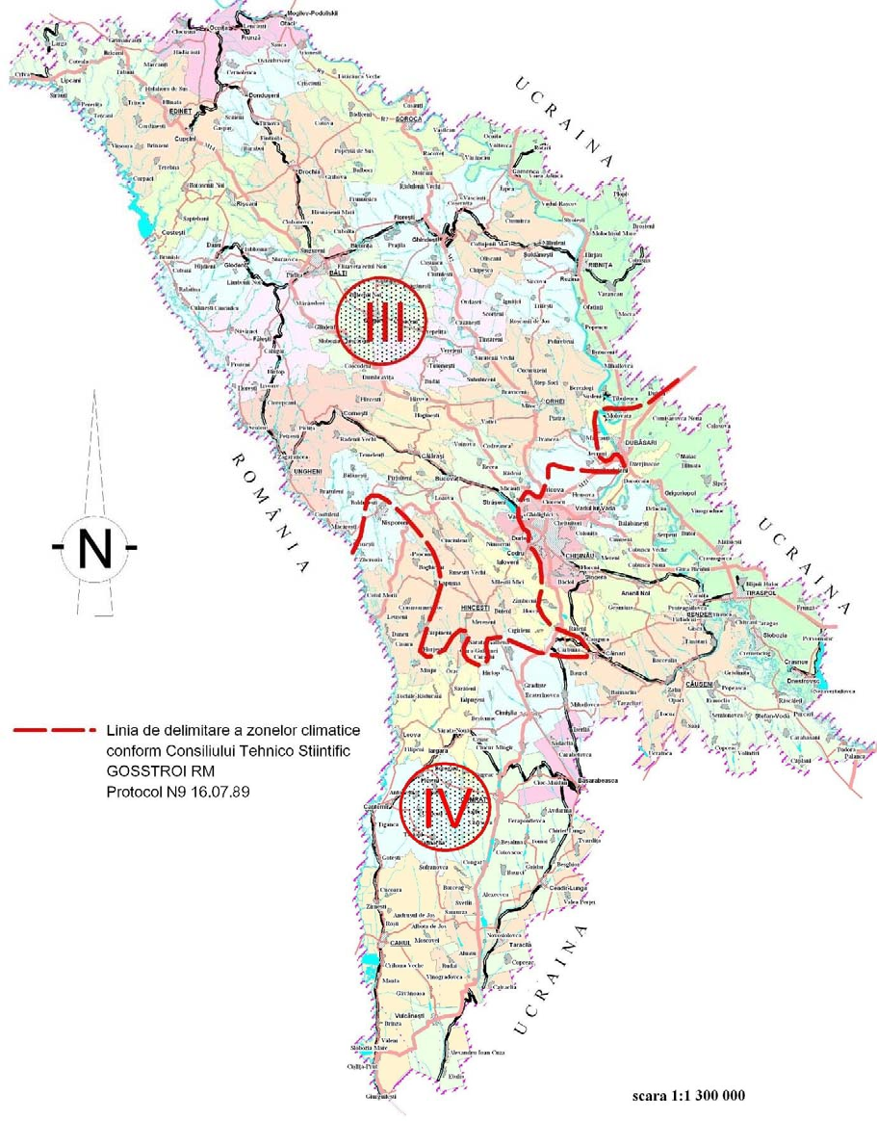
Рисунок 1 – Дорожные климатические зоны Республики Молдова

Таблица 2 – Значения модуля реакции грунта основания, 𝑲_{𝟎} (МН/м3)

Дорожно- климатическ ая зона | Гидрологиче ский режим | Тип грунта
 |  | 𝑃₁ | 𝑃₂ | 𝑃₃ | 𝑃₄ | 𝑃₅
III | 1 | 56 | 53 | 46 | 50 | 50
 | 2a |  |  | 44 |  | 48
 | 2b |  |  |  | 46 | 46
IV | 1 |  |  |  | 50 | 50
 | 2a |  |  |  |  | 46
 | 2b |  | 50 |  | 46

Таблица 3- Типы грунтов на основе классификации грунтов по SM EN ISO 14688-2

Вид грунта | Тип грунта | Классификация грунтов согласно SM EN ISO 14688-2 | Число пластичности  𝑰_{𝒑} | Гранулометрический состав
 |  |  |  | Глина  % | Пыль  % | Песок  %
Несвязанные | 𝑃₁ | Гравий(щебень) с песком | до 10 | С или без фракций до 0,5 мм
 | 𝑃₂
 |  |  | 10...20 | С фракциями до 0,5 мм
Связанные | 𝑃₃ | Песок пылеватый, глинистый песок | 0...20 | 0...30 | 35...100 | 0...50
 | 𝑃₄ | Пыль, пылеватый песок, глина пылеватая, глина  пылеватая песчаная | 10...100 | 0...30 | 35...100 | 0...50
 | 𝑃₅ | Глина, лёсс,  супесь, суглинок | 10 100 | 30...100 | 0...70 | 0...70

  - Слои формы (подстилающие) могут состоять из:

а) несвязных материалов: гранулированные материалы из существующих щебеночных покрытий, отходы карьеров;
b) связных материалов: связные грунты, обработанные известью; грунты, стабилизированные известью; грунты, стабилизированные цементом; природные заполнители, стабилизированные пуццолановыми вяжущими.
  - Толщина слоя формы учитывается при расчете эквивалентной толщины существующего слоя формы/нижнего слоя основания/верхнего слоя основания/основного слоя покрытия/слоя износа.
  - Несущая способность усиливаемой дорожной одежды представляет собой модуль реакции на поверхности существующей дорожной одежды 𝐾 и определяется в зависимости от:

- значения модуля реакции грунта основания, 𝐾_{o};
- эквивалентной толщины слоев существующей дорожной одежды, 𝐻_{ech}.

  - Эквивалентная толщина существующей дорожной одежды 𝐻_{ech} представляет собой сумму эквивалентных толщин слоев по формуле:

где:
i=1

𝑛 - количество слоев;
𝐻ech = ∑n
ℎ_{i} × 𝑎_{i}, (см ) (2)

ℎ_{i} - реальная толщина слоя „i", выраженная в см;
𝑎_{i} - коэффициент приведения слоя „i", определенный по формуле (3) или по таблице 4.

  - Коэффициент приведения слоя "i" устанавливается в соответствии с модулем упругости слоя по формуле:

где:
𝑎_{i}=[𝐸_{i}/500]^{1/3} (3)

𝐸_{i} - модуль упругости материала слоя «i», определенный по нормативу CP D.02.08; 500 - значение модуля упругости эталонного слоя (из щебня).

Формула (2) применяется, когда известны значения динамического модуля упругости каждого слоя.

Для конструирования слоя основания, коэффициент приведения определяют по таблице 4.

Таблица 4- Значения коэффициента приведения слоя

Материал слоя дорожной одежды | 𝑎_{i}
Асфальтобетонная смесь | 1,5
ПГС, стабилизированная гидравлическими вяжущими (цементом)/ пуццолановыми вяжущими | 1,5
Щебень | 1,0
Песок, стабилизированный гидравлическими вяжущими (цементом)/ пуццолановыми вяжущими | 1,0
ПГС | 0,75
Песок | 0,50

  - Значение модуля реакции на поверхности существующей дорожной одежды 𝐾 получают:

- для значений модуля реакции грунта основания, 𝐾₀ заключенного в пределах от 20 МН/м³ до
100 МН/м³ и значения эквивалентной толщины существующих слоев, 𝐻_{ech}, полученного по формуле (1), используя диаграмму на рисунке 2 (экстраполировано на интервале 𝐻_{e} = 60 - 110 см);
- для значений модуля реакции грунта основания, 𝐾₀ менее 20 МН/м³ и значения реальной толщины слоя формы/нижнего слоя основания/верхнего слоя основания, ℎ_{i} с использованием диаграмм на рисунках 3 и 4.
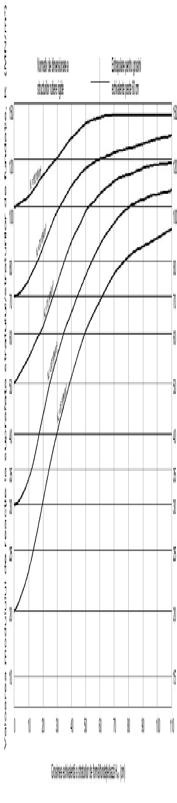
Рисунок 2 – Модуль реакции на поверхности слоя формы/ слоя основания (на поверхности дорожной одежды, которая нуждается в усилении)

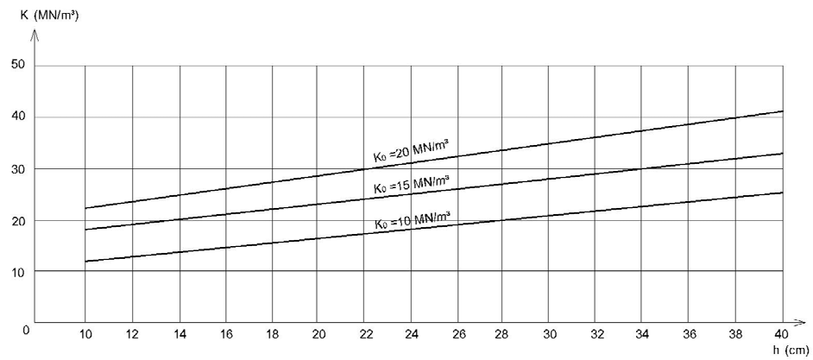
Рисунок 3 – Модуль реакции на поверхности слоя формы/ слоя основания в зависимости от реальной толщины, h, слоев из гранулированных материалов
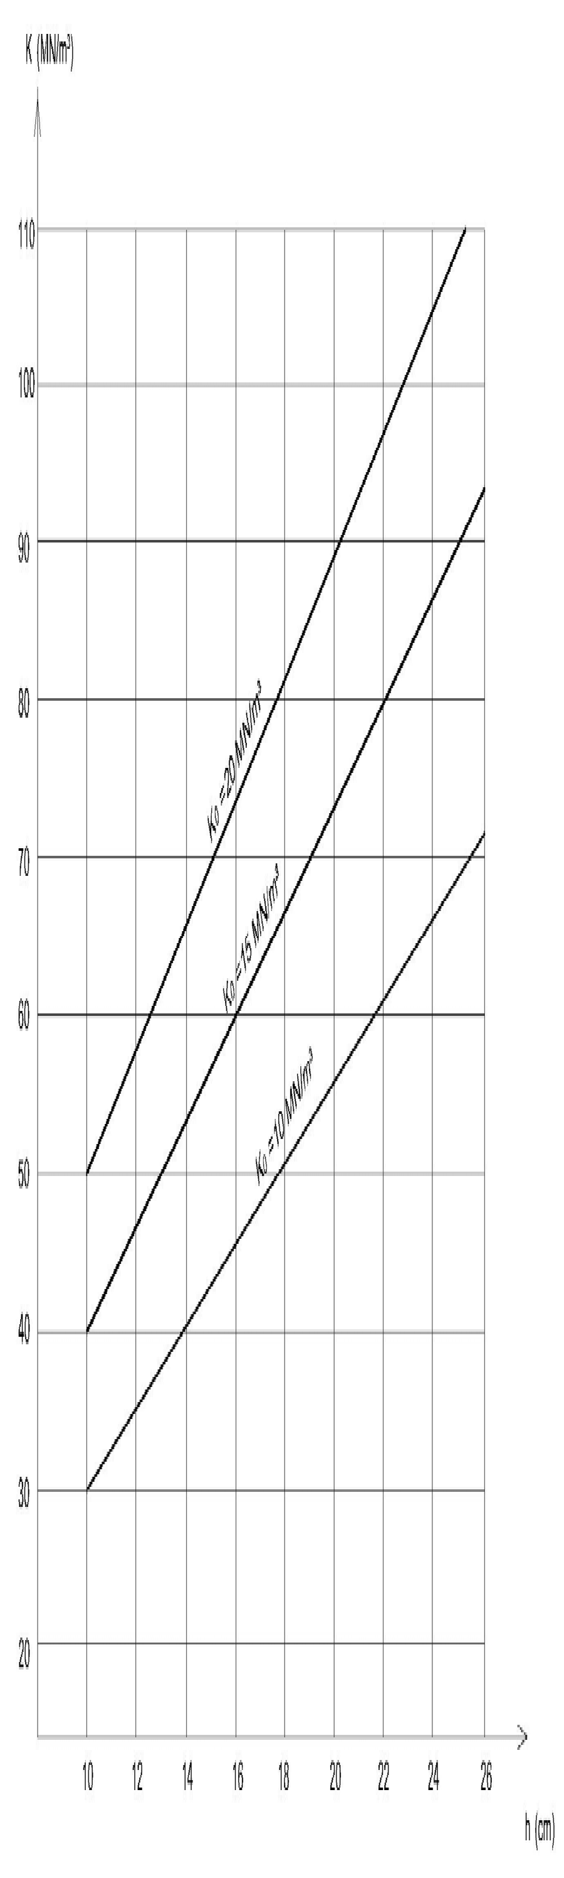
Рисунок 4 – Модуль реакции на поверхности слоя формы/ слоя основания в зависимости от реальной толщины, h, слоев из гранулированных материалов, стабилизированных цементом

  - Условия опирания бетонных плит имеют особое значение для их хорошей работы во времени.
    - Поверхность существующей дорожной одежды должна быть подготовлена для обеспечения равномерного опирания плит путем устранения всех дефектов.

    - Трещины в существующем асфальтовом покрытии должны быть заделаны. Значительные ямы и неровности существующего покрытия следует устранить ямочным ремонтом асфальтобетонной смесью или асфальтовым раствором. Полученная поверхность должна обеспечивать смещение при расширении или сжатии бетонных плит.
  - Характеристики дорожного цементобетона, следующие:

а) среднее значение прочности на растяжение при изгибе, 𝑅^{k} определяют по классу бетона,
inc.
по SM EN 13877-1, значения которой приведены в таблице 5.

Таблица 5

Класс дорожного бетона | F3,5 | F4 | F4,5 | F5,5
𝑅^{k} (MPa)  inc | 3,5 | 4,0 | 4,5 | 5,5

Допустимое напряжение растяжения при изгибе, 𝜎_{adm} определяется по формуле (5).

В расчетах, которые использовались для создания диаграмм для расчетов дорожной одежды, представленных в Приложении C, учитывались единичные значения, характеризующие бетон,

- модуль упругости при кратковременных нагрузках (от движения): F = 30.000 МПа;
- коэффициент Пуассона: v = 0,15;
- кажущаяся плотность: 𝜌 = 2400 кг/м³;
- модуль упругости при длительном приложении нагрузок (от суточного градиента температуры) равен 0,5 х 30.000=15.000 МПа.
  - Критерий расчета определен в соответствии с пунктом 6.2 и выражается соотношением:

𝜎_{i} ≤𝜎_{adm} (4)

где:

𝜎_{i} - напряжение растяжения при изгибе бетонной плиты, обусловленное комбинированным нагружением (нагрузки от движения транспорта и от суточного температурного градиента);
𝜎_{adm} - допустимое напряжение от допустимого растяжения при изгибе цементобетона в плитах (если плиты выполнены двухслойными, 𝜎_{adm} относится к бетону в несущем слое).
  - Допустимое напряжение растяжения при изгибе дорожного цементобетона (𝜎_{adm}) определяют по формуле:

где:
inc
𝜎_{adm} =𝑅^{k} × α × (0,70 — γ × log 𝑁_{c}) (MPa) (5)

𝑅^{k} - прочность бетона на изгиб, в возрасте 28 сутки;
inc
α - коэффициент увеличения прочности бетона в интервале 28 - 90 суток, равен 1,1;
𝑁_{c} - перспективная расчетная интенсивность, определяемая по формуле (1), выраженная в млн. осей с нагрузкой 115 кН;
γ - коэффициент, равный 0,05:
(0.70 — γ 𝑥 𝑙𝑜𝑔 𝑁_{c}) - закон усталости,

  - Расчетные допущения для жестких дорожных одежд рассматриваются в зависимости от технической категории дороги и климатических условий, исходя из комбинированной нагрузки (расчетной транспортной нагрузки и нагрузки от суточного температурного градиента) или только расчетной транспортной нагрузки.
  - Условия для расчета усиления дорог разных технических категорий, следующие:

- дороги I и II технической категории

Условие 1: 𝜎_{i} = 𝜎_{t} + 0,8𝜎_{tΔt} ≤ 𝜎_{adm} (6)

  - дороги III и IV технической категории

Условие 2: 𝜎_{i} = 𝜎_{t} + 0,8 × 0,65𝜎_{tΔt} ≤ 𝜎_{adm} (7)

  - дороги V технической категории

Условие 3: 𝜎_{i} = 𝜎_{t} ≤ 𝜎_{adm} (8)

при условии проверки обоснованности полученного решения с технико-экономической точки зрения.

где:

𝜎_{t} - напряжение на растяжение при изгибе из-за расчетной транспортной нагрузки;
𝜎_{t∆t} - напряжение на растяжение при изгибе из-за суточного температурного градиента.

  - Минимальная толщина цементобетонной плиты 18 см.

  - Для предотвращения появления трещин из-за перепадов температур и влажности, на бетонных плитах устраивают продольные и поперечные швы с обеспечением соответствующей защиты свежеуложенного бетона.

Усиление цементобетоном жестких дорожных одежд
  - Расчет толщины новых бетонных плит, швы которых должны перекрывать швы существующего покрытия, осуществляется по формулам, учитывающим степень сцепления между существующим и новым покрытием.
  - Расчеты по определению толщины цементобетонного усиления жестких дорожных одежд выполняют, исходя из следующих соотношений:

а) в случаях, когда между существующим и новым цементобетонным покрытием вставлен промежуточный элемент для разделения двух плит (битумная бумага, полиэтиленовая пленка, асфальтокартон, асфальтовый раствор или асфальтобетонная смесь и т. д.), влияние толщины существующей плиты уменьшается, у плит нет сцепления. В этом случае используется формула:

HR = √H2 — cH² (9)

b) в случаях, когда новое цементобетонное покрытие выполняется непосредственно на существующем, очищенном бетоне, без разделительного элемента, плиты имеют частичное сцепление. В этом случае используется формула:
0

HR = 14√H1.4 — cH^{1,4}
0
(10)

с) в случаях, когда при выполнении нового цементобетонного покрытия принимаются меры, обеспечивающие идеальное сцепление между существующей и новой плитами (эпоксидные смолы, цементное молочко и т.п.) плиты сцеплены. В этом случае используется формула:

HR = √1,13H1.87—cH² (11)

где:
0

HR - толщина усиления (новой плиты), см;
H - эквивалентная толщина нового цементобетонного покрытия, определяемая для расчетной интенсивности движения, установленной для усиления;
H_{o} - толщина существующего цементобетонного покрытия (существующая плита), см;

c - коэффициент, учитывающий состояние растрескивания существующих покрытий.

  - Для цементобетонного усиления жесткой дорожной одежды сначала необходимо провести предварительное исследование, в результате которого будут получены:

- расчетная интенсивность движения;
- толщина бетона существующей дорожной одежды, определенная по кернам или скважинам;
- состояние растрескивания существующих плит, для определения коэффициента c;
- характеристики грунта основания.

    - В приведенных выше формулах коэффициент c указывает на поведение существующей дорожной одежды в зависимости от состояния растрескивания существующего цементобетонного покрытия. Определения значения коэффициента c проводят путем визуального осмотра трещиноватости существующего цементобетонного покрытия.

Коэффициент c, учитывающий состояние существующего покрытия, принимает следующие значения:

c = 1,00 - дорожное покрытие в хорошем состоянии, без (или с очень малым количеством) структурных трещин,
c = 0,75 - на дорожном покрытии имеются трещины, но без обширных дефектов, плиты со сколами углов или некоторыми структурными трещинами;
c = 0.35 - существующее покрытие в плохом состоянии, очень растрескано или разбито.
    - Для промежуточных случаев значение коэффициента c определяется интерполяцией

  - Толщина H нового бетонного покрытия, в формулах 9, 10 и 11, может быть установлена путем расчета новой жесткой дорожной одежды, при расчетной интенсивности, установленной для усиления рассматриваемого участка дороги.
  - Если толщины бетонного усиления HR, рассчитанные по формулам 9, 10 и 11, меньше 18 см, то для цементобетонного покрытия принимается толщина 18 см.
  - Расчет толщины плиты усиления включает следующие действия: а) устанавливаются расчетные параметры;
- рассчитывается толщина HR усиления с учетом сцепления между существующим и
новым покрытием;
- толщина укрепления HR будет полученной в результате расчетов (с округлением до целых сантиметров), но не менее 18 см;
- проверка на морозостойкость.

  - Параметры расчета:

а) расчетная интенсивность движения;
б) толщина существующего цементобетонного покрытия H₀ (по кернам, скважинам и т.п.); в) характеристики железобетона (допустимое растягивающее напряжение от изгиба);
г) значение коэффициента с;
д) эквивалентная толщина нового покрытия из цементобетона H.

  - Швы новых плит должны перекрывать стыки существующих плит.

CP D.02.U9:2023

Приложение А
(обязательное)

Коэффициенты роста интенсивности и приведения транспортных средств
А.1 Коэффициенты прироста интенсивности в период 2015-2040 гг. Средние коэффициенты (вероятная дисперсия).

Таблица A.1 – Европейские национальные дороги (дороги категории E)

Год | Велосипеды мотоциклы | Легковые автомобили | Микроавтобу сы | Фургоны | Грузовые автомобили и  производные |  | Сочлененные автомобили | Автобусы | Тягачи с или без прицепов, специальные  машины | Грузовые автомобили с  прицепами | Итого транспорт  ных
 |  |  |  |  | 2 оси | 3-4 оси |  |  |  | (автопоезд) | средств
2015 | 1.00 | 1.00 | 1.00 | 1.00 | 1.00 | 1.00 | 1.00 | 1.00 | 1.00 | 1.00 | 1.00
2020 | 0.71 | 0.95 | 0.90 | 0.90 | 0.77 | 0.65 | 1.02 | 1.58 | 0.54 | 0.68 | 0.97
2025 | 0.89 | 1.17 | 1.09 | 1.12 | 0.93 | 0.77 | 1.32 | 1.94 | 0.67 | 0.78 | 1.19
2030 | 1.13 | 1.45 | 1.35 | 1.40 | 1.14 | 0.92 | 1.74 | 2.41 | 0.85 | 0.92 | 1.47
2035 | 1.41 | 1.80 | 1.66 | 1.74 | 1.40 | 1.12 | 2.28 | 2.99 | 1.08 | 1.08 | 1.83
2040 | 1.74 | 2.20 | 2.00 | 2.14 | 1.69 | 1.33 | 2.91 | 3.66 | 1.34 | 1.26 | 2.23

Таблица А.2 – Скоростные и республиканские дороги национального значения

Год | Велосипеды мотоциклы | Легковые автомобили | Микроавтобу сы | Фургоны | Грузовые автомобили и |  | Сочлененные автомобили | Автобусы | Тягачи с или без прицепов, специальные  машины | Грузовые автомобили с прицепами  (автопоезд) | Итого транспорт ных  средств
 |  |  |  |  | 2 оси | 3-4 оси
2015 | 1.00 | 1.00 | 1.00 | 1.00 | 1.00 | 1.00 | 1.00 | 1.00 | 1.00 | 1.00 | 1.00
2020 | 0.64 | 0.97 | 0.83 | 0.81 | 0.73 | 0.59 | 0.95 | 1.42 | 0.57 | 0.67 | 0.95
2025 | 0.80 | 1.20 | 1.00 | 1.01 | 0.88 | 0.70 | 1.24 | 1.74 | 0.71 | 0.78 | 1.16
2030 | 1.01 | 1.49 | 1.24 | 1.26 | 1.08 | 0.84 | 1.63 | 2.16 | 0.90 | 0.91 | 1.44
2035 | 1.27 | 1.84 | 1.52 | 1.57 | 1.32 | 1.01 | 2.14 | 2.69 | 1.14 | 1.08 | 1.78
2040 | 1.56 | 2.25 | 1.84 | 1.93 | 1.60 | 1.21 | 2.72 | 3.29 | 1.41 | 1.26 | 2.17

41

CP D.02.U9:2023

Таблица А.3 - региональные дороги национального значения

Год | Велосипеды мотоциклы | Легковые автомобили | Микроавтобу сы | Фургоны | Грузовые автомобили и |  | Сочлененные автомобили | Автобусы | Тягачи с или без прицепов, специальные  машины | Грузовые автомобили с прицепами (автопоезд) | Итого транспорт ных средств
 |  |  |  |  | 2 оси | 3-4 оси
2015 | 1.00 | 1.00 | 1.00 | 1.00 | 1.00 | 1.00 | 1.00 | 1.00 | 1.00 | 1.00 | 1.00
2020 | 0.79 | 1.05 | 0.87 | 0.86 | 0.78 | 0.73 | 1.00 | 1.98 | 0.49 | 0.62 | 1.01
2025 | 0.99 | 1.29 | 1.05 | 1.06 | 0.95 | 0.87 | 1.30 | 2.43 | 0.61 | 0.72 | 1.24
2030 | 1.25 | 1.61 | 1.30 | 1.33 | 1.16 | 1.04 | 1.72 | 3.02 | 0.77 | 0.84 | 1.53
2035 | 1.56 | 1.99 | 1.60 | 1.65 | 1.43 | 1.26 | 2.25 | 3.76 | 0.98 | 0.99 | 1.90
2040 | 1.92 | 2.43 | 1.93 | 2.03 | 1.72 | 1.50 | 2.87 | 4.59 | 1.21 | 1.16 | 2.31

Таблица А.4 - Местные дороги районного (муниципального) значения

Год | Велосипеды мотоциклы | Легковые автомобили | Микроавтобу сы | Фургоны | Грузовые автомобили и |  | Сочлененные автомобили | Автобусы | Тягачи с или без прицепов, специальные  машины | Грузовые автомобили с прицепами (автопоезд) | Итого транспорт ных средств
 |  |  |  |  | 2 оси | 3-4 оси
2015 | 1.00 | 1.00 | 1.00 | 1.00 | 1.00 | 1.00 | 1.00 | 1.00 | 1.00 | 1.00 | 1.00
2020 | 0.68 | 1.00 | 1.14 | 0.73 | 0.68 | 0.63 | 0.98 | 2.50 | 0.48 | 0.58 | 0.93
2025 | 0.85 | 1.23 | 1.38 | 0.91 | 0.82 | 0.74 | 1.28 | 3.07 | 0.59 | 0.67 | 1.13
2030 | 1.07 | 1.53 | 1.71 | 1.14 | 1.00 | 0.89 | 1.69 | 3.81 | 0.75 | 0.78 | 1.40
2035 | 1.34 | 1.90 | 2.10 | 1.42 | 1.23 | 1.08 | 2.21 | 4.74 | 0.95 | 0.92 | 1.74
2040 | 1.65 | 2.32 | 2.53 | 1.74 | 1.49 | 1.28 | 2.81 | 5.79 | 1.18 | 1.08 | 2.12

42

А.2 Средние коэффициенты приведения к стандартным осям
Таблица А.5 - Средние коэффициенты приведения (fek) физических транспортных средств к стандартным осям 115 кН

Тип дорожной одежды | Группа автомобилей
 | двухосные грузовые автомобили и производные | трех и четырехосные грузовые автомобили и производные | сочлененные автомобили | автобусы | прицепы | авто- поезд
нежесткие и полужесткие | 0.1 | 0.8 | 1,1 | 0.6 | 0.1 | 1.2
жесткие | 0.2 | 2.6 | 1.5 | 2.0 | 0.2 | 1.4

Приложение В
(обязательное)

Метод определения модуля реакции грунтового основания
В.1 Определение
Модуль реакции грунта, 𝐾₀, представляет собой давление на единицу деформации грунтового основания при определенном давлении или деформации и по определению выражается как:

𝐾 =70
0
w
где:

𝑤 - средняя деформация, выраженная в см, пластины диаметром 75 см, уложенной на землю и нагруженной давлением 70 кПа (0,70 даН/см2), около 3 кН.

Оборудование:
    - жесткая пластина (штамп) диаметром 75 см. Обычно эта пластина изготавливается из стали толщиной 25 мм. Также, штамп может быть изготовлен из пластин положенных одна на другую толщиной по 10 мм и уменьшающихся диаметров: 75 см - 60 см - 45 см - 30 см;
    - гидравлический домкрат усилием 5 т, опирающаяся на пластину сверху, в центре или с приспособлением круглой формы. Этот домкрат должен быть оснащен манометром, который предварительно калиброван; рекомендуется комплектовать динамометрическим кольцом;
    - балка, упираясь в которую домкрат будет давить, чтобы приложить нагрузку к штампу. Эта балка может быть изготовлена из простого 5 или 6-метрового профиля, на который давят 2 груженых грузовых автомобиля, расположенных параллельно; или один грузовой автомобиль с большим шасси. Необходимо, чтобы колеса грузовика или двух грузовиков находились на расстоянии более 2 м от края штампа;
    - три или четыре датчика с точностью измерения до сотых долей миллиметра, расположенные на пластине симметрично в ее средней части. Прилегающая металлическая рама служит опорой для датчиков и должна опираться на землю на расстоянии не менее 2 м от центра пластины и колес грузовых автомобилей.

В.3 Проведение испытания
В.3.1 Грунт зачищают до проектного уровня площадки, затем уплотняют трамбовкой до степени уплотнения грунта, которая должна быть достигнута под бетонным покрытием. Если испытание проводится в засушливое время года и есть риск капиллярной инфильтрации под будущее покрытие, почву вокруг плиты, уже установленной на положенное место, обильно увлажняют.
В.3.2 Для обеспечения хорошего контакта пластины с землей, выполняются следующие действия:

а) под плиту укладывается слой мелкого песка толщиной примерно 3 см или слой гипсовой кашицы, или слой цементного раствора, приготовленного на месте.
b) если грунт пластичный, пластина нагружается усилием 10 кПа (0,1 даН/см²) с помощью домкрата.
В.3.3 В случае а) к пластине сначала прикладывают нагрузку 10 кПа в течение 30 с для хорошей посадки всех элементов устройства. Затем нагрузку прекращают и, как только индикаторы или датчики перемещения стабилизируются, снимают их показания; пусть, Со (см) - среднее из показаний.
В.3.4 Затем в течение 10 с прикладывают нагрузку 70 кПа и поддерживают ее постоянной до тех пор, пока разброс показаний индикаторов или датчиков не станет меньше значения 5 сотых мм/мин.
С1 (см) - показания индикаторов или датчиков в это время. Получается:

Откуда:
W=𝐶₁ — 𝐶₀ (см)

𝐾₀
= 70
𝐶₁ — 𝐶₀

В.3.5 В случае b) нагрузку 10 кПа прикладывают до тех пор, пока показания индикаторов или датчиков перемещения не изменятся больше, чем в предыдущем случае. Считывается 𝐶^{I} (см). Затем нагрузка увеличивается с 10 кПа до 70 кПа и считываются показания индикаторов или датчиков 𝐶^{I} (см) после их стабилизации, как указано выше.
0
1
В результате:

𝐾₀
= 60
𝐶^{I} — 𝐶^{I}

- в случае а) 𝐾 = ⁶⁰ C1–C0
0

- в случае b) 𝐾 ₀= ⁶⁰
CI–CI
1 0

× 50
75

× 50
75

1 0

Приложение С
(обязательное)

Диаграммы для определения толщин бетонных плит
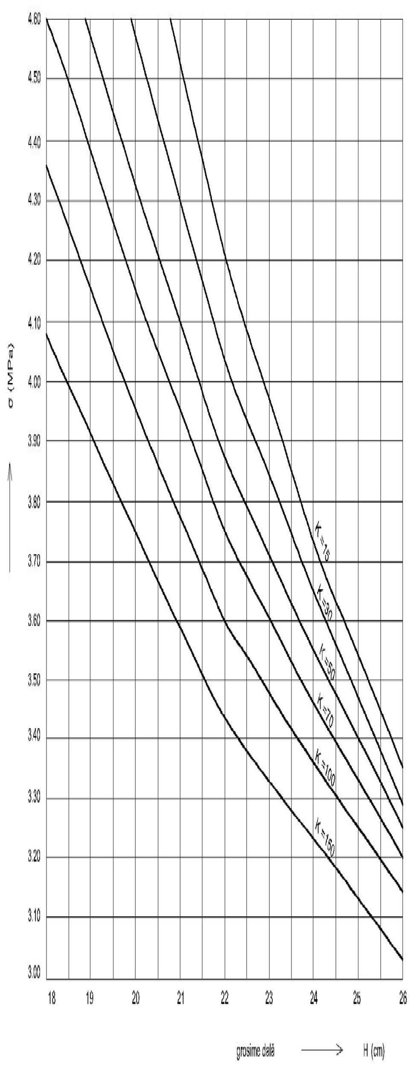
Рисунок С.1 – Условие расчета 1
𝜎 = 𝜎_{adm} = 𝜎_{t} + 0,80𝜎_{t}∆_{t}

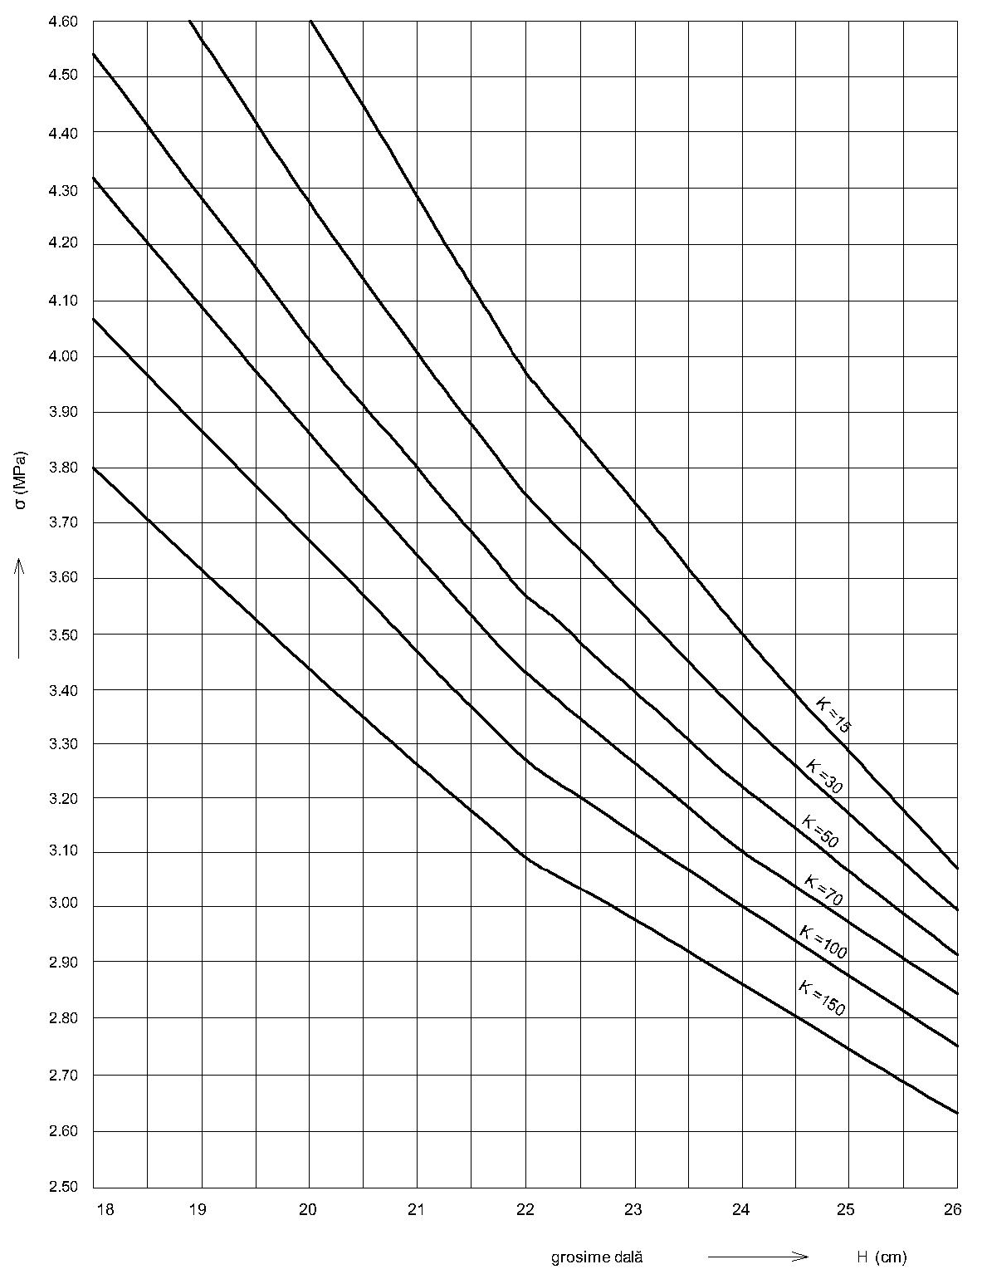

Рисунок С.2 – Условие расчета 2
𝜎 = 𝜎_{adm} = 𝜎₁ + 0,80 × 0,65𝜎_{t} ∆_{t}

Рисунок С.3 – Условие расчета 3
𝜎 = 𝜎_{t} ≤ 𝜎_{adm}

Приложение D
(обязательное)

Классы дорожного бетона согласно SM EN 13877-1 в зависимости от класса движения и категории дороги или вида работ

Наименование работ | Класс дорожного движения (количество стандартных осей с нагрузкой115 кН)
 | Очень тяжелое 550 - 1500 | тяжелое 150 - 550 | Среднее 50 - 150 |  | Легкое 20 - 50 |  | Очень легкое менее 20
 | Количество слоев покрытия
 | один слой | один слой | слой износа или один  слой | прочность | слой износа или один  слой | прочность | слой износа или один  слой | прочность
Национальные, местные, коммунальные дороги и улицы с двумя и более полосами  движения | F5,5 (F4,5) | F5,5 (F4,5) | F4,5 (F4) | F4 (F3,5) | F4 (F3,5) | - | F4 (F3,5) | -
Усиление существующих  дорожных одежд | F5,5 (F4,5) | F5,5 (F4,5) | F4,5 (F4) | F4 (F3,5) | F4 (F3,5) | - | F4 (F3,5) | -
Дороги и промышленные  площадки | F4,5 | F4,5 | F4 | F3,5 | F4 | F3,5 | F4 | F3,5
Однополосные улицы | - | - | - | -- | F3,5 | - | F3,5 | -
Места стоянки, парковочные площадки и площадки в  портах | - | - | - | - | F3,5 | - | F3,5 | -
ПРИМЕЧАНИЕ – На основании технико-экономических обоснований и с одобрения Инвестора/Заказчика также могут использоваться классы бетона, значения которых указаны в скобках.

Приложение Е
(справочное)

Примеры расчетов по усилению дорожных одежд

Е.1 Пример 1
Рассчитать толщину цементобетонной плиты усиления дорожной одежды, расположенной на участке национальной дороги (М), по следующим данным:

а) этап проектирования – технико-экономическое обоснование;
- поперечный профиль состоит из 2 х 2 полосы движения;
- существующая конструкция полужесткой дорожной одежды состоит из:
- 4 см - мелкозернистый асфальтобетон;
- 4 см - связующий слой покрытия из крупнозернистого асфальтобетона;
- 8 см - плотная асфальтобетонная смесь;
- 15 см – щебень, укрепленный цементом;
- 20 см - щебеночное основание;
- 12 см - слой формы из щебня.
- дорога с усилением будет введена в эксплуатацию в 2025 году;
- участок дороги расположен в IV дорожно-климатической зоне, где источники природных заполнителей находятся на относительно небольших расстояниях от трассы соответствующего участка дороги;
- покрытие из цементобетона выполняется в один слой; земляное полотно в насыпи высотой более 1,0 м;
- грунт основания состоит из пылевидной глины в соответствии с SM EN ISO 14688-2;
- характеристики дорожного движения соответствуют контрольному посту, расположенному на соответствующем участке дороги. Таким образом, состав среднесуточного движения 𝑀𝑍𝐴_{k}, по данным последней всеобщей переписи 2022 года, выглядит следующим образом:

грузовые автомобили и производные с 2 осями | 1560
грузовые автомобили и производные с 3 и 4 осями | 1306
сочлененные автомобили | 739
автобусы | 360
прицепы Последовательность расчета:  1. Определение расчетной интенсивности движения | 246

Расчетная интенсивность движения, N_{c}, определяется по формуле (1):

𝑁_{c} = 365 × 10^{–6} × 𝑛 × 𝐶_{rt} × ∑⁶
k=1
𝑀𝑍𝐴_{k} × 𝑃_{k} × 𝑓_{ek} (м.с.о.)

На основе данных интенсивности определяется ∑⁶
k=1
MZA_{k} × 𝑃_{k} × 𝑓_{ek}
согласно следующей

таблице:
(𝑃_{k} - для года в середине перспективного периода)

Группа автомобилей | Среднесуточная интенсивность MZAk | 𝑃_{k} 2042 | fek | 𝑀𝑍𝐴_{k} × 𝑃_{k} × 𝑓_{ek}  (с.о. 115кН)
грузовые автомобили с 2 осями | 1560 | 2.0 | 0,2 | 624
грузовые автомобили с 3 и 4 осями | 1306 | 2,2 | 2.3 | 6603
сочлененные автомобили | 739 | 2,1 | 1,8 | 2793
автобусы | 360 | 1.7 | 0.8 | 490
прицепы | 246 | 2,5 | 0,02 | 12
ИТОГО: | 4.211 | - | - | 10,527

𝑁_{c} = 365 × 10^{–6} × 30 лет × 0,45 × 10527 = 51,9 м.с.о.
Участок национальной дороги соответствует II технической категории (4 полосы)
  - Определение несущей способности грунта основания Определяется модуль реакции грунта основания, 𝐾₀.
Грунт основания, состоящий из пылеватой глины, по таблице 3 относится к типу Р5.
Участок дороги расположен в IV дорожно-климатической зоны, в насыпи высотой более 1,00 м, что обуславливает гидрологический режим 2а.
Учитывая, что этап проектирования является технико-экономическим обоснованием, значение модуля реакции грунта основания 𝐾₀ определяется по таблице 2, исходя из типа грунта Р5, климатической зоны IV и гидрологического режима 2а и равняется: 𝐾₀ = 46 МН/м³.

  - Определение несущей способности существующей дорожной одежды.

Определяется значение модуля реакции на поверхности существующей дорожной одежды, 𝐾, в зависимости от:
    - приведенной толщины существующей дорожной одежды, 𝐻_{ech}:
    - значения модуля реакции грунта основания, 𝐾₀.

Толщины слоев, расположенных ниже плиты, составляют:

верхний слой основания: асфальт 16 см
нижний слой основания: щебень 15 см, стабилизированный цементом, щебень 20 см слой формы: щебень 12 см
Приведенная толщина слоев формы/нижнего слоя основания/верхнего слоя основания 𝐻_{ech}
определяется по формуле (2):

𝐻ech = ∑n
i=1
ℎ_{i} × 𝑎_{i} (см)

Таким образом: 𝐻_{ech} =ℎ₁𝑎₁+ h2𝑎₂+ h3𝑎₃ + h4𝑎₄
Определяются значения коэффициентов а1 - а4 из таблицы 4, а именно для: слоев из асфальтобетона: a1 = 1,50
верхний слой основания из щебня, стабилизированного цементом: a2 = 1,50 нижний слой основания из щебня: а3 = 0,75
слой формы из щебня: a4 = 0,75

Получается следующее значение приведенной толщины:

𝐻_{ech} = 16 x 1,50 + 15 x 1,50 + 20 x 0,75+ 12 x 0,75≈ 70 см

Величину модуля реакции на поверхности существующей дорожной одежды К определяют по диаграмме на рисунке 2 в зависимости от:
𝐾₀ = 46 МН/м³ и 𝐻_{ech} = 70 см Результат: K = 105 МН/м³
  - Выбор класса дорожного цементобетона

Класс дорожного цементобетона F5.5 принят в соответствии с Приложением D.
Исходя из класса бетона, нормативная прочность на изгиб, определенная на кубических образцах, 𝑅^{k} устанавливается по таблице 5;
inc 150

𝑅^{k} = 5,5 МПа
inc 150

  - Определение допустимого напряжения растяжения при изгибе бетона

Допустимое напряжение бетона на растяжение при изгибе определяется по формуле (5):
𝜎_{tadm}=𝑅^{k} × α ×(0,7-γ × 𝑙𝑜𝑔𝑁_{c})
inc 150
𝑙𝑜𝑔𝑁_{c}= 𝑙𝑜𝑔51,9 = 1,71
𝜎_{tadm}=5,5 × 1,1 × (0,7 — 0,05 × 1,71)=3,71 МПа
𝜎_{tadm}= 3,71 МПа

  - Утверждение условия расчета.

Исходя из технической категории дороги принимается условие 1.

  - Определение толщины цементобетонной плиты

Толщина цементобетонной плиты Н определяется по диаграмме, приведенной на рисунке С.2, соответствует условию 2 (Приложение С) по значениям:

- модуль реакции на поверхности существующей дорожной одежды, 𝐾 = 105 МН/см³;
- допустимое напряжение растяжения при изгибе бетона, 𝜎_{tadm} = 3,71 МПа.

По линейной интерполяции, толщина бетонной плиты Н равна 21,50 см и округляется до 22 см.

  - Проверка дорожной одежды на морозостойкость.

Е.2 Пример 2
Рассчитать толщину цементобетонной плиты усиления существующей дорожной одежды, расположенной на участке региональной дороги (G), по следующим данным:

а) этап проектирования – технико-экономическое обоснование;
- поперечный профиль состоит из 2 х 1 полосы движения;
- дорога с усилением будет введена в эксплуатацию в 2027 году;
- участок дороги расположен в IV дорожно-климатической зоне, где источники природных заполнителей находятся на относительно небольших расстояниях от трассы соответствующего участка дороги;
- покрытие из цементобетона выполняется в один слой;
- существующая конструкция нежесткой дорожной одежды состоит из:
- 4 см - мелкозернистый асфальтобетон;
- 6 см - связующий слой покрытия из крупнозернистого асфальтобетона;
- 15 см – щебень;
- 20 см – основание из ПГС;
- земляное полотно в насыпи высотой не более 1,0 м;
- грунт основания состоит из пылевидной глины в соответствии с SM EN ISO 14688-2;
- характеристики дорожного движения соответствуют контрольному посту, расположенному на соответствующем участке дороги. Таким образом, состав среднесуточного движения 𝑀𝑍𝐴_{k}, по данным последней всеобщей переписи 2022 года, выглядит следующим образом:

грузовые автомобили и производные с 2 осями | 1238
грузовые автомобили и производные с 3 и 4 осями | 552
сочлененные автомобили | 200
автобусы | 215
прицепы Последовательность расчета:  1. Определение расчетной интенсивности движения | 507

Расчетная интенсивность движения, N_{c}, определяется по формуле (1):

𝑁_{c} = 365 × 10^{–6} × 𝑛 × 𝐶_{rt} × ∑⁶
k=1
𝑀𝑍𝐴_{k} × 𝑃_{k} × 𝑓_{ek} (м.с.о.)

На основе данных интенсивности определяется ∑⁶ MZA_{k} × 𝑃_{k} × 𝑓_{ek} согласно следующей
k=1
таблице:

Группа автомобилей | Среднесуточная интенсивность  MZAk | 𝑃_{k} 2042 | fek | 𝑀𝑍𝐴_{k} × 𝑃_{k} × 𝑓_{ek}  (с.о. 115кН)
грузовые автомобили с 2 осями | 1238 | 1,9 | 0,30 | 706
грузовые автомобили с 3 и 4 осями | 552 | 2,0 | 2,30 | 2539
сочлененные автомобили | 200 | 1,9 | 1,8 | 684
автобусы | 215 | 1,7 | 0,6 | 292
прицепы | 507 | 2,0 | 0,02 | 20
ИТОГО: | 2.712 | - | - | 4.241

𝑁_{c} = 365 × 10^{–6} × 30 лет × 0,5 × 4241 = 23,22 м.с.о.
Участок национальной дороги соответствует III технической категории.
  - Определение несущей способности грунта основания Определяется модуль реакции грунта основания, 𝐾₀.
Грунт основания, состоящий из пылеватой глиной, по таблице 3 относится к типу Р5.
Участок дороги расположен в IV дорожно-климатической зоны, в насыпи высотой не более 1,00 м, что обуславливает гидрологический режим 2b.
Учитывая, что этап проектирования является технико-экономическим обоснованием, значение модуля реакции грунта основания 𝐾₀ определяется по таблице 2, исходя из типа грунта Р5, климатической зоны IV и гидрологического режима 2b и равняется: 𝐾₀ = 46 МН/м³.

  - Определение несущей способности существующей дорожной одежды.

Определяется значение модуля реакции на поверхности существующей дорожной одежды, 𝐾, в зависимости от:
а) приведенной толщины существующей дорожной одежды, 𝐻_{ech}:
b) значения модуля реакции грунта основания, 𝐾₀.

Толщины слоев, расположенных ниже плиты, составляют:

- асфальтобетонные слои: 10 см
- щебеночный слой: 15 см
- слой ПГС 20 см

Приведенная толщина существующей дорожной одежды, 𝐻_{ech}, определяется по формуле (2):

𝐻ech = ∑n
i=1
ℎ_{i} × 𝑎_{i} (см)

Таким образом: 𝐻_{ech} =ℎ₁𝑎₁+ h2𝑎₂+ h3𝑎₃
Определяются значения коэффициентов а1-а3 из таблицы 4, а именно для:

- асфальтобетонных слоев: a1 = 1,50
- щебеночного слоя: a2 = 1,00
- слоя из ПГС: a3 = 0,75

Получается следующее значение приведенной толщины:
𝐻_{ech} = 10 x 1,50 + 15 x 1,00 + 20 x 0,75≈ 45 см

Величину модуля реакции на поверхности существующей дорожной одежды К определяют по диаграмме на рисунке 2 в зависимости от:
𝐾₀ = 46 МН/м³ и 𝐻_{ech} = 45 см

Результат: 𝐾 = 88 МН/м³

  - Выбор класса дорожного цементобетона

Класс дорожного цементобетона F4.5 принят в соответствии с Приложением D.
Исходя из класса бетона, нормативная прочность на изгиб (𝑅^{k} ), устанавливается по таблице
inc 150
5:
𝑅^{k} = 4,5 МПа
inc 150
  - Определение допустимого напряжения растяжения при изгибе бетона Допустимое напряжение растяжения при изгибе бетона определяется по формуле (5):
𝜎_{tadm}=𝑅^{k} × α ×(0,7-γ × 𝑙𝑜𝑔𝑁_{c})
inc 150
𝑙𝑜𝑔𝑁_{c}= 𝑙𝑜𝑔51,9 = 1,71
𝜎_{tadm}=4,5 × 1,1 × (0,7 — 0,05 × 1,37) = 4,95 × (0,7 — 0,685) = 3,13 МПа
𝜎_{tadm}= 3,13 МПа

  - Утверждение условия расчета.

Исходя из технической категории дороги принимается условие 2.

  - Определение толщины цементобетонной плиты

Толщина цементобетонной плиты Н определяется по диаграмме, приведенной на рисунке С.2, которая соответствует условию 2 (Приложение С) по значениям:
    - модуль реакции на поверхности существующей дорожной одежды, К = 88 МН/см³;
    - допустимое напряжение растяжения при изгибе бетона, 𝜎_{tadm} = 3,13 МПа.

По линейной интерполяции, толщина бетонной плиты Н равна 23,6 см и округляется до 24 см.

  - Проверка дорожной одежды на морозостойкость.

Е.3 Пример 3
Рассчитать толщину цементобетонной плиты усиления существующей дорожной одежды, расположенной на участке местной дороги (L), по следующим данным:

а) этап проектирования – технико-экономическое обоснование;
- поперечный профиль состоит из 2 х 1 полосы движения;
- дорога с усилением будет введена в эксплуатацию в 2025 году;
- участок дороги расположен в IV дорожно-климатической зоне, где источники природных заполнителей находятся на относительно небольших расстояниях от трассы соответствующего участка дороги;
- покрытие из цементобетона выполняется в один слой;
- земляное полотно в насыпи высотой не более 1,0 м;
- грунт основания состоит из пылевидной глины в соответствии с SM EN ISO 14688-2;
- существующая конструкция нежесткой дорожной одежды состоит из:
- 4 см - мелкозернистый асфальтобетон;
- 6 см - связующий слой покрытия из крупнозернистого асфальтобетона;
- 15 см – щебень;
- 20 см – основание из ПГС;
- характеристики дорожного движения соответствуют контрольному посту, расположенному на соответствующем участке дороги. Таким образом, состав среднесуточного движения 𝑀𝑍𝐴_{k}, по данным последней всеобщей переписи 2022 года, выглядит следующим образом:

- грузовые автомобили и производные с 2 осями | 569
- грузовые автомобили и производные с 3 и 4 осями | 392
- сочлененные автомобили | 200
- автобусы | 120
- прицепы | 413

Последовательность расчета:

  - Определение расчетной интенсивности движения

Расчетная интенсивность движения, N_{c}, определяется по формуле (1):

𝑁_{c} = 365 × 10^{–6} × 𝑛 × 𝐶_{rt} × ∑⁶
k=1
𝑀𝑍𝐴_{k} × 𝑃_{k} × 𝑓_{ek} (м.с.о.)

На основе данных интенсивности определяется ∑⁶ MZA_{k} × 𝑃_{k} × 𝑓_{ek} согласно следующей
k=1
таблице:

Группа автомобилей | Среднесуточная интенсивность  MZAk | 𝑃_{k} 2042 | fek | 𝑀𝑍𝐴_{k} × 𝑃_{k} × 𝑓_{ek}  (с.о. 115кН)
грузовые автомобили с 2 осями | 569 | 1,7 | 0.2 | 193
грузовые автомобили с 3 и 4 осями | 392 | 1,7 | 2,3 | 1533
сочлененные автомобили | 200 | 1,5 | 1,8 | 540
автобусы | 120 | 1.5 | 0,8 | 144
прицепы | 413 | 1.8 | 0.02 | 15
ИТОГО: | 1.694 | - | - | 2.425

𝑁_{c} = 365 × 10^{–6} × 30 лет × 0,5 × 2425 = 13,28 м.с.о.
Участок национальной дороги соответствует IV технической категории.

  - Определение несущей способности грунта основания Данные пункта 2 такие же, как и в примере 2.
  - Определение несущей способности существующей дорожной одежды.

Определяется значение модуля реакции на поверхности существующей дорожной одежды, К, в зависимости от:
а) приведенной толщины существующей дорожной одежды, 𝐻_{ech}:
b) значения модуля реакции грунта основания, 𝐾₀.

Толщины слоев, расположенных ниже плиты, составляют:

- асфальтобетонные слои: 10 см
- щебеночный слой: 15 см
- слой ПГС 20 см

Приведенная толщина существующей дорожной одежды, 𝐻_{ech}, определяется по формуле (2):

𝐻ech = ∑n
i=1
ℎ_{i} × 𝑎_{i} (см)

Таким образом: 𝐻_{ech} =ℎ₁𝑎₁+ h2𝑎₂+ h3𝑎₃
Определяются значения коэффициентов а1-а3 из таблицы 4, а именно для:

- асфальтобетонных слоев: a1 = 1,50
- щебеночного слоя: a2 = 1,00
- слоя из ПГС: a3 = 0,75

Получается следующее значение приведенной толщины:

𝐻_{ech} = 10 x 1,50 + 15 x 1,00 + 20 x 0,75≈ 45 см

Величину модуля реакции на поверхности, существующей дорожной одежды. Ко определяют по диаграмме на рисунке 2 в зависимости от: 𝐾₀ = 46 МН/м³ и 𝐻_{ech} = 45 см

Результат: 𝐾 = 88 МН/м³

  - Выбор класса дорожного цементобетона

Класс дорожного цементобетона F4.5 принят в соответствии с Приложением D.
Исходя из класса бетона, нормативная прочность на изгиб (𝑅^{k} ), устанавливается по таблице
inc 150
5:
𝑅^{k} = 4,5 МПа
inc 150
  - Определение допустимого напряжения растяжения при изгибе бетона Допустимое напряжение растяжения при изгибе бетона определяется по формуле (5):
𝜎_{tadm}=𝑅^{k} × α ×(0,7-γ × 𝑙𝑜𝑔𝑁_{c})
inc 150
𝑙𝑜𝑔𝑁_{c}= 𝑙𝑜𝑔51,9 = 1,12
𝜎_{tadm}=4,5 × 1,1 × (0,7 — 0,05 × 1,12) = 3,19 МПа
𝜎_{tadm}= 3,19 МПа

  - Утверждение условия расчета.

Исходя из технической категории дороги принимается условие 2.

  - Определение толщины цементобетонной плиты

Толщина цементобетонной плиты Н определяется по диаграмме, приведенной на рисунке С.2. соответствует условию 2 (Приложение С) по значениям:
    - модуль реакции на поверхности существующей дорожной одежды, К = 88 МН/см³;
    - допустимое напряжение растяжения при изгибе бетона, 𝜎_{tadm} = 3,19 МПа.

По линейной интерполяции, толщина бетонной плиты Н равна 20,70 см и округляется до 21 см.

  - Проверка дорожной одежды на морозостойкость.

Е.4 Пример 4
Рассчитать толщину цементобетонной плиты усиления существующей цементобетонной дорожной одежды. Дорога относится к дорогам регионального значения (III технической категории) и имеет такие же транспортные, полевые и климатические условия, как и в примере 2, существующее покрытие имеет трещины, без общей деградации.

Толщина существующего цементобетона составляет 18 см. Усиление не будет сцеплено с существующей плитой.
- Определение толщины «Н» нового бетонного покрытия.

Существующее дорожное покрытие уложено на слой стабилизированного цементом щебня – 15 см и слой основания из щебня - 20 см.
𝐾₀ = 46 МН/м³; 𝐻_{ech} = 15 x 1,5 + 20 x 0,75≈ 37 см; К = 70 МН/м³;

- Принято условие расчета 2: 𝜎_{tadm} =3.12 МПа, соответственно H=23,8 см, принимается 24 см.

- Для определения толщины плиты усиления используется формула (9):

HR =√H2 — cH²= √242 — 0,75 𝑥 182 = 18.3 cm

Для плиты усиления принята толщина 19 см.
0

- Усиленная дорожная одежда должна быть проверена на морозостойкость.

Библиография

[1] Закон о дорогах № 509/1995 (повторно опубликован в Официальном мониторе Республики Молдова, 2018 г., № 7–17, ст. 32), с последующими изменениями и дополнениями.

Содержание
Предисловие 29
- Область применения 30
- Нормативные ссылки 30
- Термины и определения 30
- Общие положения 31
- Определение расчетного движения 31
- Усиление цементобетоном нежестких и полужестких дорожных одежд 32
- Усиление цементобетоном нежестких и полужестких дорожных одежд 32
Приложение А (обязательное) Коэффициенты роста интенсивности и приведения
транспортных средств 41
Приложение В (обязательное) Метод определения модуля реакции грунтового основания 44
Приложение С (обязательное) Диаграммы для определения толщин бетонных плит 46
Приложение D (обязательное) Классы дорожного бетона согласно SM EN 13877-1 в зависимости от класса движения и категории дороги или вида работ 49
Приложение Е (справочное) Примеры расчетов по усилению дорожных одежд 50
Библиография 57

Membrii Comitetului tehnic pentru normare tehnică şi standardizare în construcții CT-C D(01-04)
„Construcții hidrotehnice, rutiere şi speciale” care au acceptat proiectul documentului normativ: Președinte Anii Ruslan
Secretar Eremia Ion

Reprezentant al MIDR
Rogovei Radu

Membri Bricicaru Ilie Proaspăt Eduard Buraga Andrei Bejan Sergiu Railean Alexandr Paşa Iurie Brăguța Eugen
Cadocinicov Anatolie

Utilizatorii documentului normativ sunt responsabili de aplicarea corectă a acestuia. Este important ca utilizatorii documentelor normative să se asigure că sunt în posesia ultimei ediții și a tuturor amendamentelor.

Informațiile referitoare la documentele normative (data aplicării, modificării, anulării etc.) sunt publicate în "Monitorul Oficial al Republicii Moldova", Catalogul documentelor normative în construcții, în publicații periodice ale organului central de specialitate al administrației publice în domeniul construcțiilor, pe Portalul Național "e-Documente normative în construcții" (www.ednc.gov.md), precum și în alte publicații periodice specializate (numai după publicare în Monitorul Oficial al Republicii Moldova, cu prezentarea referințelor la acesta).

Amendamente după publicare:

Indicativul amendamentului | Publicat | Punctele modificate

Ediție oficială

COD PRACTIC ÎN CONSTRUCȚII CP D.02.XX:2023
”Dimensionarea ranforsărilor din beton de ciment ale structurilor rutiere rigide, suple și semirigide”
Responsabil de ediție......................

Tiraj ..............ex. Comanda nr. ..........

Tipărit .....................

